|  |  |  |  |  |  |  |  |  |  |  |  |  |
| --- | --- | --- | --- | --- | --- | --- | --- | --- | --- | --- | --- | --- |
| **TRƯỜNG ĐẠI HỌC ĐIỆN LỰC**  **KHOA CÔNG NGHỆ THÔNG TIN**    **BÁO CÁO CHUYÊN ĐỀ HỌC PHẦN**  **THỰC TẬP HỆ THỐNG THÔNG TIN TÍCH HỢP**  **ĐỀ TÀI:**  **XÂY DỰNG PHẦN MỀM QUẢN LÝ CÁC DỰ ÁN XÂY DỰNG TÍCH HỢP GỬI GMAIL BÁO CÁO CHI TIẾT DỰ ÁN VÀ CALL API TỈNH THÀNH VIỆT NAM**   |  |  | | --- | --- | | **Sinh viên thực hiện** | **: NGÔ TRUNG HIẾU** | | **Giảng viên hướng dẫn** | **: TS. LÊ THỊ TRANG LINH** | | **Ngành** | **: CÔNG NGHỆ THÔNG TIN** | | **Chuyên ngành** | **: CÔNG NGHỆ PHẦN MỀM** | | **Lớp** | **: D15CNPM2** | | **Khóa** | **: 2020 - 2024** |   ***Hà Nội, 11 tháng 5 năm 2024*** |

|  |  |
| --- | --- |
| TRƯỜNG ĐẠI HỌC ĐIỆN LỰC  **KHOA CÔNG NGHỆ THÔNG TIN** | **CỘNG HOÀ XÃ HỘI CHỦ NGHĨA VIỆT NAM**  **Độc lập - Tự do - Hạnh phúc**  *Hà Nội, ngày 11 tháng 5 năm 2024* |

**ĐỀ CƯƠNG THỰC TẬP MÔN**

**HỆ THỐNG THÔNG TIN TÍCH HỢP**

**1. Tên đề tài: Xây dựng phần mềm quản lý dự án xây dựng**

**2. Sinh viên thực hiện:**

Họ và tên: Ngô Trung Hiếu MSSV: 20810310278

Số điện thoại: 0934457421 Email: [trhieu412@gmail.com](mailto:trhieu412@gmail.com)

Vị trí thực tập: Power App Developer

**3. Giảng viên hướng dẫn:**

Họ và tên: TS. Lê Thị Trang Linh Học vị: Thạc sĩ

Email : linhltt@epu.edu.vn

Đơn vị công tác: Khoa Công Nghệ Thông Tin trường Đại học Điện Lực.

**4. Cán bộ hướng dẫn tại nơi thực tập**

Họ và tên: Lưu Đức Anh Chức vụ: Project Manager

Email : ldanh9@cmcglobal.vn

Phòng/Bộ phận: DU3.11 CMC GLOBAL

Tên nơi thực tập : CMC GLOBAL

**4. Mô tả tóm tắt đề tài**

Xây dựng phần mềm quản lý dự án xây dựng tích hơp gửi gmail chi tiết dự án và call api tỉnh thành Việt Nam gồm các chức năng:

- Quản lí dự án

- Quản lí thành viên

- Quản lí nhiệm vụ

- Quản lí rủi ro

- Báo cáo thống kê

**5. Nội dung báo cáo thực tập:**

**Chương 1. Giới thiệu đề tài**

1.1 Tổng quan về công ty thực tập

1.2 Tổng quan về đề tài

1.3 Xác định yêu cầu

1.4 Sơ đồ hệ thống

**Chương 2. Phân tích hệ thống**

2.1 Ước lượng dự án

* 1. Phân tích

**Chương 3. Thiết kế hệ thống**

3.1 Thiết kế cơ sở dữ liệu

3.2 Thiết kế giao diện của hệ thống

**Chương 4. Kết quả thực nghiệm**

4.1 Ngôn ngữ lập trình

* 1. Kết quả đạt được

**Chương 5: Tích hợp dự án**

5.1 Công cụ tích hợp

5.2 Thiết kế flow

5.3 Kết quả đạt được

**6. Kết quả**

Hoàn thành đề cương chuyên đề học phần môn: “hệ thống thông tin quản lý”.

Xây dựng được phần mềm hoàn chỉnh với đầy đủ các chức năng, đơn giản và phù hợp với doanh nghiệp. Còn nhiều hạn chế trong thiết kế

|  |  |  |
| --- | --- | --- |
| Giảng viên hướng dẫn  (Ký, Ghi rõ họ tên) | Cán bộ hướng dẫn tại công ty  (Ký, Ghi rõ họ tên) | Sinh viên thực hiện  (Ký, Ghi rõ họ tên) |

**PHIẾU CHẤM ĐIỂM**

|  |  |  |
| --- | --- | --- |
| **Họ và tên sinh viên** | **Nội dung thực hiện** | **Chữ ký** |
| Ngô Trung Hiếu - 20810310278 | Xây dựng phần mềm quản lý dự án xây dựng tích hợp gửi gmail báo cáo chi tiết dự án và call api tỉnh thành Việt Nam |  |

|  |  |  |
| --- | --- | --- |
| **Họ và tên giảng viên** | **Điểm** | **Ghi chú** |
| Giảng viên chấm 1  (Ký và ghi rõ họ tên) |  |  |
| Giảng viên chấm 2  (Ký và ghi rõ họ tên) |  |  |

MỤC LỤC

LỜI CẢM ƠN 1

CHƯƠNG 1: GIỚI THIỆU ĐỀ TÀI 3

1.1 Tổng quan về công ty thực tập 3

1.1.1 Giới thiệu chung về công ty 3

1.1.2 Giới thiệu chung về phần mềm công ty sử dụng 4

1.2 Tổng quan về đề tài 5

1.2.1 Giới thiệu đề tài 5

1.2.2 Xác định bài toán cần giải quyết 5

1.3 Xác định yêu cầu 6

1.3.1 Yêu cầu chức năng 6

1.3.1.1 Chức năng quản lý dự án 6

1.3.1.2 Chức năng quản lý thành viên 6

1.3.1.2 Chức năng quản lý nhiệm vụ 6

1.3.1.3 Chức năng báo cáo thống kê 6

1.3.1.4 Chức năng quản lí rủi ro 6

1.3.2 Yêu cầu phi chức năng 7

1.3.2.1 Yêu cầu về bảo mật 7

1.3.2.2 Yêu cầu về sao lưu 7

1.3.2.3 Yêu cầu về tính năng sử dụng 7

1.3.2.4 Yêu cầu về phần mềm 7

1.3.2.5 Yêu cầu khi sử dụng phần mềm 7

1.4 Sơ đồ của hệ thống: 7

CHƯƠNG 2: PHÂN TÍCH HỆ THỐNG 9

2.1 Ước lượng dự án 9

2.1.1 Ước lượng chi phí 9

2.1.4 Lập lịch và theo dõi: 13

2.2 Phân tích hệ thống 15

2.2.1 Xác định các Actor và Use Case tổng quát của hệ thống 15

2.2.1.1 Xác định các Actor 15

2.2.1.2 Use Case tổng quát của hệ thống 16

2.2.2 Phân tích chi tiết từng chức năng của hệ thống 16

2.2.2.1 Chức năng quản lí dự án: 16

2.2.2.2 Chức năng quản lí thành viên 24

2.2.2.3 Chức năng quản lý nhiệm vụ 30

2.2.2.4 Chức năng quản lí rủi ro 34

2.2.2.5 Chức năng báo cáo thống kê: 37

CHƯƠNG 3: THIẾT KẾ HỆ THỐNG 41

3.1 Thiết kế cơ sở dữ liệu 41

3.1.1 Giới thiệu công cụ sử dụng 41

3.1.2 Các bảng lưu trữ dữ liệu trong công cụ 41

3.2 Thiết kế giao diện của hệ thống: 45

CHƯƠNG 4: KẾT QUẢ THỰC NGHIỆM 51

4.1 Ngôn ngữ lập trình 51

4.2 Kết quả đạt được 52

CHƯƠNG 5: TÍCH HỢP DỰ ÁN 55

5.1 Công cụ tích hợp 55

5.1.1 Giới thiệu chung về công cụ tích hợp 55

5.1.2 Cách sử dụng công cụ 56

5.2 Thiết kế flow để tích hợp gửi gmail và call API tỉnh thành Việt Nam 57

5.2.1 Thiết kế flow để tích hợp gửi gmail 57

5.2.2 Thiết kế flow để call API tỉnh thành Việt Nam 58

5.3 Kết quả đạt được 59

KẾT LUẬN 63

TÀI LIỆU THAM KHẢO 64

**MỤC LỤC HÌNH ẢNH**

Hình 1.1: Các phần mềm sử dụng khi thực tập 4

Hình 1.2: Sơ đồ của hệ thống 8

Hình 2.1: Biểu đồ Use Case tổng quát của hệ thống 16

Hình 2.2: Biểu đồ use case chức năng quản lí dự án 16

Hình 2.3: Biểu đồ hoạt động chức năng quản lí dự án 18

Hình 2.4: Biểu đồ trình tự chức năng thêm dự án 19

Hình 2.5: Biểu đồ trình tự chức năng tìm kiếm dự án 20

Hình 2.6: Biểu đồ trình tự chức năng sửa dự án 22

Hình 2.7: Biểu đồ trình tự chức năng xóa dự án 23

Hình 2.8: Biểu đồ use case chức năng quản lí thành viên 24

Hình 2.9: Biểu đồ hoạt động chức năng quản lí thành viên 26

Hình 2.10: Biểu đồ trình tự chức năng thêm thành viên 27

Hình 2.11: Biểu đồ trình tự cho chức năng xóa thành viên 29

Hình 2.12: Biểu đồ use case chức năng quản lý nhiệm vụ 30

Hình 2.13: Biểu đồ hoạt động chức năng quản lý nhiệm vụ 31

Hình 2.14: Biểu đồ trình tự cho chức năng thêm và sửa nhiệm vụ 32

Hình 2.15: Biểu đồ trình tự chức năng xóa nhiệm vụ 33

Hình 2.16: Biểu đồ use case chức năng quản lí rủi ro 35

Hình 2.17: Biểu đồ hoạt động chức năng quản lí rủi ro 36

Hình 2.18: Biểu đồ use case chức năng báo cáo thống kê 37

Hình 2.19: Biểu đồ hoạt động chức năng báo cáo thống kê 38

Hình 2.20: Biểu đồ trình tự chức năng báo cáo thống kê 39

Hình 3.1: Giới thiệu về công cụ Sharepoint List 41

Hình 3.2: Nơi lưu trữ các bảng 42

Hình 3.3:List lưu trữ dự án 42

Hình 3.4: List lưu trữ thành viên dự án 43

Hình 3.5: List lưu trữ nhiệm vụ trong dự án 43

Hình 3.6: List lưu trữ các rủi ro trong dự án 44

Hình 3.7: List lưu trữ báo cáo thống kê tiến độ dự án 44

Hình 3.8:Giao diện trang chủ 45

Hình 3.9: Giao diện quản lí dự án 46

Hình 3.10: Giao diện quản lí thành viên 47

Hình 3.11: Giao diện quản lý nhiệm vụ 48

Hình 3.12: Giao diện quản lí rủi ro 49

Hình 3.13: Giao diện báo cáo thống kê 50

Hình 4.1: Hình ảnh code chức năng tìm kiếm và quản lí dự án 52

Hình 4.2: Hình ảnh code chức năng thêm, sửa, xóa dự án 52

Hình 4.3: Hình ảnh code chức năng tìm kiếm và quản lí thành viên 53

Hình 4.4: Hình ảnh code chức năng thêm thành viên và xóa thành viên 53

Hình 4.5: Hình ảnh code chức năng chuyển đổi ngôn ngữ 54

Hình 4.6: Hình ảnh code chức năng quản lí rủi ro 54

Hình 5.1: Trang chủ của Power Automate 56

Hình 5.2: Trang để tạo flows tích hợp vào App 57

Hình 5.3: Thiết kế flows để gửi gmail báo cáo dự án 58

Hình 5.4: Code kết nối flows gửi Gmail với app 58

Hình 5.5: Hình ảnh dùng flow call API vào app 59

Hình 5.6: Code kết nối flow call API với App 59

Hình 5.7: Hình ảnh flows tích hợp Gmail chạy trên Power Automate 60

Hình 5.8: Hình ảnh hệ thống gửi Gmail báo cáo chi tiết dự án 60

Hình 5.9: Hình ảnh chi tiết dự án flows đã gửi 61

Hình 5.10: Hình ảnh flows call API chạy trên Power Automate 61

Hình 5.11: Hình ảnh call API thành công trên app 62

Hình 5.12: Hình ảnh sử dụng API trên app 62

**MỤC LỤC BẢNG BIỂU**

Bảng 2.1: Bảng Ước lượng chi phí 11

Bảng 2.2: Bảng Ước lượng về thời gian 13

Bảng 2.3: Bảng Lập lịch và theo dõi 15

# 

# LỜI CẢM ƠN

Thực tế thì không có sự thành công nào mà không gắn liền với học tập và thực hành. Kèm theo đó chính là sự hỗ trợ, sự giúp đỡ từ giảng viên hướng dẫn và sự tìm tòi, học hỏi của bản thân. Trong suốt quá trình học tập ở giảng đường Đại học đã đến nay, em đã nhận được rất nhiều sự quan tâm, giúp đỡ của thầy cô, gia đình và bạn bè.

Với lòng biết ơn sâu sắc nhất, em xin gửi đến thầy cô ở Khoa Công Nghệ Thông Tin- trường Đại Học Điện Lực đã truyền đạt vốn kiến thức quý báu cho chúng em trong suốt thời gian học tập tại trường. Và đặc biệt, trong kỳ này, em được tiếp cận với môn học rất hữu ích đối với sinh viên ngành Công Nghệ Thông Tin. Đó là môn: *“****Hệ thống thông tin tích hợp****”.*

Em xin chân thành cảm ơn cô *Lê Thị Trang Linh* đã tận tâm hướng dẫn em qua từng buổi học trên lớp cũng như những buổi nói chuyện, thảo luận về môn học.

Mặc dù đã rất cố gắng hoàn thiện báo cáo với tất cả sự nỗ lực. Tuy nhiên, do thời gian có hạn mà đây lại là bước đầu tiên đi vào thực tế, và vốn kiến thức còn hạn chế, nhiều bỡ ngỡ, nên báo cáo *“****Xây dựng phần mềm quản lý các dự án xây dựng tích hợp gửi gmail báo cáo chi tiết dự án và call api tỉnh thành Việt Nam****”* chắc chắn sẽ không thể tránh khỏi những thiếu sót. Em rất mong nhận được sự quan tâm, thông cảm và những đóng góp quý báu của các thầy cô và các bạn để báo cáo này được hoàn thiện hơn.

Em xin trân trọng cảm ơn quý thầy cô giáo!

**LỜI MỞ ĐẦU**

Trên thế giới hiện nay, ngành công nghiệp hóa - hiện đại hóa ngày càng phát triển mạnh mẽ. Trong đó, chúng ta không thể nhắc đến ngành công nghệ thông tin. Việc ứng dụng công nghệ thông tin vào các dịch vụ đã trở nên phổ biến và rộng rãi trên mọi lĩnh vực từ khoa học-xã hội và đời sống. Tin học hóa được xem như một trong những yếu tố mang tính quyết định trong các hoạt động kinh doanh, dịch vụ, xã hội, khoa học, giáo dục, …Ứng dụng công nghệ thông tin đóng vai trò hết sức quan trọng, có thể tạo ra các bước đột phá.

Quản lý xây dựng đóng vai trò quan trọng trong việc điều hành và tổ chức các dự án xây dựng một cách hiệu quả và thành công. Với sự phức tạp và quy mô của các dự án xây dựng ngày nay, việc áp dụng các phương pháp và công cụ quản lý chuyên nghiệp là điều không thể thiếu để đảm bảo dự án được tiến hành đúng tiến độ, trong ngân sách và đạt chất lượng cao.

Quản lý xây dựng đòi hỏi sự hiểu biết sâu về quy trình xây dựng, kiến thức về kỹ thuật, kinh nghiệm trong quản lý dự án và khả năng tương tác với các bên liên quan. Nó bao gồm việc lập kế hoạch, phân bổ nguồn lực, theo dõi tiến độ, quản lý rủi ro và giám sát chất lượng. Đặc biệt, quản lý xây dựng cần có khả năng quản lý các yếu tố nhân lực, vật liệu, công nghệ và tài chính, đồng thời tạo ra một môi trường làm việc hiệu quả và sáng tạo cho đội ngũ xây dựng.

Trong thời đại công nghệ số, sự phát triển của phần mềm quản lý xây dựng đã mang lại những tiện ích và lợi ích đáng kể. Các phần mềm này cung cấp các công cụ giúp quản lý xây dựng tối ưu hóa quy trình làm việc, theo dõi tiến độ, quản lý tài liệu và tương tác trong đội ngũ xây dựng. Sự kết hợp giữa kiến thức chuyên môn và công nghệ đã mở ra những cơ hội mới trong việc nâng cao hiệu suất và chất lượng của quản lý xây dựng.

Phần mềm quản lý xây dựngđóng vai trò quan trọng trong việc nâng cao chất lượng và hiệu quả của quản lý dự án xây dựng. Bằng cách tận dụng công nghệ, phần mềm này giúp tạo ra sự đồng bộ, tối ưu hóa và minh bạch trong quy trình quản lý dự án, đóng góp vào việc xây dựng các công trình xây dựng thành công. Vậy việc “**Xây dựng phần mềm quản lý dự án xây dựng tích hợp gửi gmail báo cáo chi tiết dự án và call api tỉnh thành Việt Nam**” cũng là đáp ứng yêu cầu trên, giúp cho việc quản lý 1 dự án dễ dàng hơn.

# CHƯƠNG 1: GIỚI THIỆU ĐỀ TÀI

* 1. **Tổng quan về công ty thực tập**
     1. **Giới thiệu chung về công ty**

- Tập đoàn Công nghệ CMC là tập đoàn công nghệ thông tin - viễn thông lớn thứ hai tại Việt Nam. Thành lập từ năm 1993, CMC đã khẳng định vị thế trên thị trường Việt Nam và nhiều nước trên thế giới thông qua những hoạt động kinh doanh chủ lực ở 3 khối: Khối Công nghệ & Giải pháp (Technology & Solution), Khối Kinh doanh Quốc tế (Global Business), Khối Dịch vụ Viễn thông (Telecommunications) với 8 công ty thành viên, liên doanh, viện nghiên cứu. Trong giai đoạn 2021-2025, CMC đặt mục tiêu trở thành công ty Số toàn cầu, đẳng cấp quốc tế, nhà tư vấn và triển khai giải pháp chuyển đổi số hàng đầu cho doanh nghiệp và tổ chức với doanh thu tỷ USD và quy mô hơn 10.000 nhân sự.

- Dịch vụ tích hợp hệ thống và công nghệ thông tin:

* Là lĩnh vực truyền thống, cốt lõi của CMC với 25 năm kinh nghiệm.
* Ưu tiên phát triển các giải pháp công nghệ chuyên ngành hướng tới từng nhóm khách hàng tổ chức.
* Hướng tới mục tiêu số 1 về Giải pháp hạ tầng, Giải pháp an ninh bảo mật, số 1 trong mảng dịch vụ sửa chữa, bảo hành, bảo trì vào năm 2018.

- Phần mềm:

* Phát triển các sản phẩm ứng dụng vừa có tính chuyên biệt, vừa có tính đại chúng.
* Chuyển dịch mạnh mẽ theo phương thức mới Online, SaaS đón đầu xu hướng ứng dụng IOT.
* Các sản phẩm tạo ra phải sáng tạo hơn, nằm trong Top 3 ở thị trường lựa chọn.

- Viễn thông

* Tận dụng thế mạnh là công ty viễn thông trẻ, có cách đi khác biệt, linh hoạt sáng tạo.
* Mang đến cho khách hàng doanh nghiệp và tổ chức những sản phẩm dịch vụ đa dạng có giá trị gia tăng cao (VAS) theo mô hình One-stop-shop.
* Xây dựng hệ sinh thái CMC, giúp cho các đối tác và khách hàng ngày một phát triển và thành công dựa trên một môi trường ứng dụng chia sẻ, cộng tác của công ty.

### **1.1.2 Giới thiệu chung về phần mềm công ty sử dụng**

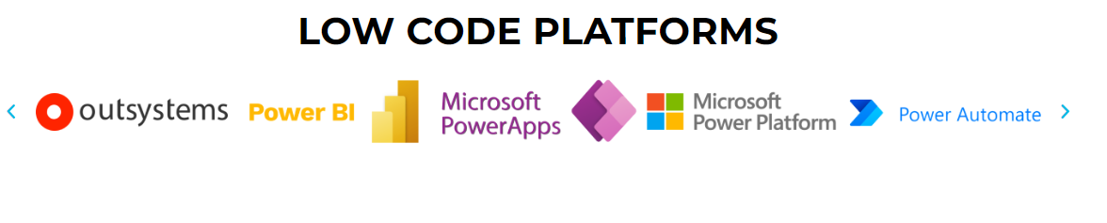

Hình 1.1: Các phần mềm sử dụng khi thực tập

- Phát triển nhanh hơn

Khả năng triển khai nhanh các ứng dụng mới là ưu điểm nổi bật của low-code và vượt xa sự phát triển truyền thống:

* Chức năng kéo thả, giao diện người dùng được tạo sẵn, các mô hình cho quy trình vận hành, logic và dữ liệu cho phép phát triển nhanh chóng các ứng dụng đa nền tảng hoàn chỉnh.
* Dễ dàng tích hợp với các công cụ và API mà các nhà phát triển bên thứ ba đã sử dụng.
* Rút ngắn thời gian triển khai và vận hành bằng cách tự động theo dõi tất cả các thay đổi và xử lý các tập lệnh cơ sở dữ liệu cũng như quy trình phát triển để phát triển ứng dụng chỉ bằng một cú nhấp chuột.

- Thích ứng nhanh hơn

* Doanh nghiệp của bạn có thể xoay vòng các giải pháp mới để đáp ứng những thay đổi của thị trường nhanh hơn nhiều. Hoàn toàn có thể tăng tốc độ phát triển mà nhóm lập trình còn có thể sớm trình bày bản mẫu. Từ đó, bạn có thể thu thập phản hồi kinh doanh nhanh hơn nhiều và sửa đổi cho phù hợp, thay vì phải sửa đi sửa lại cho đến khi bạn làm đúng.

- Đổi mới nhanh hơn

* Nhờ tốc độ và sự đơn giản của Low code, những lập trình viên mới và những người không có nền tảng vững chắc về lập trình có thể phát triển ứng dụng giống như các lập trình viên kinh nghiệm. Ngoài ra, low code cũng cho phép các lập trình viên có kinh nghiệm hơn tập trung vào các khía cạnh lập trình sáng tạo hơn và ít nhàm chán hơn. Do đó, khách hàng có thể tận dụng các nguồn lực hiện có của mình và duy trì tính cạnh tranh bằng cách cung cấp các giải pháp sẵn sàng sử dụng.

## **1.2 Tổng quan về đề tài**

### **1.2.1 Giới thiệu đề tài**

- Trong khoảng thời gian thực tập làm việc với các công nghệ và phần mềm của Microsoft thì công ty được nhận một dự án về thiết kế một phần mềm để quản lý các dự án xây dựng trong công ty sử dụng bằng ngôn ngữ và phần mềm em thực tập nên là em được phân công vào để triển khai dự án cùng các thành viên trong tổ em. Dự án được thiết kế trên Microsoft sử dụng power platform như là Power App, Power Automate, Power BI, Power Pages. Nên báo cáo thực tập em xin phép được trình bày về dự án hiện tại thành viên trong tổ em triển khai tại công ty.

- Trong suốt thời gian thực tập, em đã tham gia vào một dự án xây dựng quan trọng của công ty. Dự án này đòi hỏi sự quản lí tốt và khéo léo để đảm bảo tiến độ và chất lượng của công trình. Trong quá trình thực hiện dự án, em đã có cơ hội tiếp xúc và áp dụng những kiến thức, kỹ năng về quản lí dự án xây dựng đã học được từ trường đại học.

- Với sự tận dụng công nghệ thông tin và phần mềm quản lí dự án hiện đại, em đã xây dựng một hệ thống quản lí dự án mang tính ứng dụng cao. Hệ thống này giúp tối ưu hóa quy trình làm việc, theo dõi tiến độ, quản lí tài liệu và tương tác trong đội ngũ xây dựng.

### **1.2.2 Xác định bài toán cần giải quyết**

- Do công ty có nhiều dự án mà không thể kiểm soát được những thành viên cũng như những công việc trong dự án. Công việc quản lý mới đầu chỉ thao tác trên excel nên là rất lâu và chậm, đôi khi phải mất đến một buổi sáng để có thể tổng hợp chi tiết lại 1 dự án nào đó. Hoặc khi có 1 nhiệm vụ trong dự án đó hoàn thành thì thành viên phải nhắn tin cho quản lý là đã hoàn thành công việc được giao, sau đó quản lý lại phải mở máy và excel lên để tích vào là đã xong nên là rất lâu và không tối ưu

- Vì vậy, với phần mềm quản lý dự án xây dựng sẽ giúp cho những người quản lý cũng như thành viên có thể biết được nhiệm vụ của mình trong dự án đó, sau đó có thể cập nhập liên tục các công việc trong dự án đó:

* Đối với quản lý: Dễ dàng kiểm soát các dự án, tiến độ hoàn thành của dự án một cách dễ dàng nhất. Có thể thống kê các tổn thất hay chấn thương của nhân viên khi làm việc ở trong dự án
* Đối với nhân viên: Thao tác hoàn thành nhiệm vụ nhanh hơn, có thể tối ưu hóa việc thống kê và tổng hợp lại nhiệm vụ trong dự án, không phải mất thời gian nhắn tin báo cáo tiến độ cho quản lý mà có thể cập nhập luôn trong phần mềm
  1. **Xác định yêu cầu**

### **1.3.1 Yêu cầu chức năng**

### **1.3.1.1 Chức năng quản lý dự án**

**-** Mỗi dự án mà quản lý nhập vào sẽ được lưu lại trong 1 phần mềm lưu trữ những dự án. Mỗi dự án sẽ cần có 1 quản trị viên để phê duyệt dự án trên phần mềm khi 1 quản lý tạo 1 dự án mới. Mỗi khi quản lý cập nhập tiến độ về thông tin cũng như số lượng thành viên gì trong dự án thì quản trị viên có thể nắm bắt được

### **1.3.1.2 Chức năng quản lý thành viên**

- Mỗi thành viên trong dự án khi được thêm vào thì sẽ được lưu thông tin trong dự án trên phần mềm, quản lý cũng như các thành viên khác có thể xem thông tin của các thành viên để có thể dễ dàng nắm bắt

- Đối với người quản lí thì sẽ có thể thêm hoặc xóa thành viên trong dự án. Có thể phân công chức năng cho từng thành viên trong dự án

### **1.3.1.2 Chức năng quản lý nhiệm vụ**

**-** Trong mỗi dự án thì sẽ có những nhiệm vụ khác nhau, quản lí có thể thêm vào các nhiệm vụ cho các thành viên trong dự án đó. Nó sẽ tổng hợp các nhiệm vụ cũng như tiến trình làm việc của các thành viên trong dự án.

### **1.3.1.3 Chức năng báo cáo thống kê**

- Chức năng báo cáo thống kê sẽ liệt kê ra những công việc đã được tạo cũng như hoàn thành của một dự án, các thành viên được thêm vào hoặc những hoạt động mà quản lí hay thành viên đã làm đối với dự án như xuất file báo cáo, xóa thành viên, thay đổi tên dự án, số lượng thành viên, chức năng của thành viên đó,…

### **1.3.1.4 Chức năng quản lí rủi ro**

- Trong mỗi dự án thì sẽ có những chấn thương hoặc hỏng hóc, chức năng quản lí rủi ro giúp cho thành viên tạo những phiếu gửi lên cho quản lí để quản lí nắm bắt và đưa ra các biện pháp đối với những rủi ro đó

### **1.3.2 Yêu cầu phi chức năng**

### **1.3.2.1 Yêu cầu về bảo mật**

- Điều rất quan trọng cần chú ý nhất chính là thông tin các dự án cung cấp. Vì đó là thông tin rất quan trọng, nếu bị lộ ra có thể sẽ bị những đối thủ cạnh tranh phá hoại cũng như ăn trộm dự án

### **1.3.2.2 Yêu cầu về sao lưu**

- Việc sao lưu dữ liệu rất quan trọng bởi có rất nhiều dữ liệu quan trọng ví dụ như thống tin đơn hàng, thông tin sản phẩm, hay báo cáo thống kế thường kì rất được các quản lý của hàng chú trọng nên họ sẽ thường xuyên sao lưu dữ liệu.

### **1.3.2.3 Yêu cầu về tính năng sử dụng**

- Các tính năng sử dụng chính:

* Sử dụng được đầy đủ các chức năng trên phần mềm
* Cập nhật được thời gian thực
* Hệ thống có để cho nhiều người cũng sử dụn mà không bị sập server.
* Cung cập đầy đủ các thông tin cần thiết
* Có thể tự đông gửi gmail báo cáo cho ban quản lí

### **1.3.2.4 Yêu cầu về phần mềm**

- Phần mềm được sử dụng: Power app, power automate, sharepoint list

- Ngôn ngữ: PowerFx

### **1.3.2.5 Yêu cầu khi sử dụng phần mềm**

- Nhân viên sẽ được quản lý phổ biến rõ hơn về các chức năng của phần mềm khi sử dụng.

- Đối với những nhân viên có trong dự án thì phải kí bảo mật thông tin về dự án mình đang làm việc

### **1.4 Sơ đồ của hệ thống:**

**-** Các chức năng chính gồm :

* Quản lí dự án
* Quản lí thành viên
* Quản lí nhiệm vụ
* Quản lí rủi ro
* Báo cáo thống kê

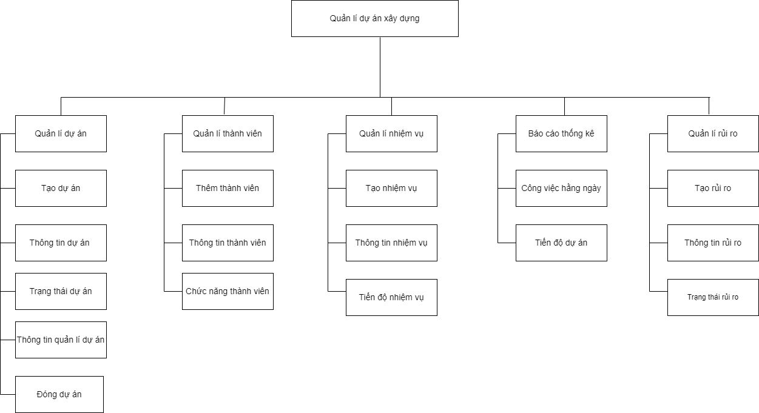

Hình 1.2: Sơ đồ của hệ thống

# CHƯƠNG 2: PHÂN TÍCH HỆ THỐNG

## **2.1 Ước lượng dự án**

- Hệ thống quản lý sẽ giúp quản lí kiểm soát được tình hình dự án tại công ty và thành viên trong dự án. Phần mềm góp phần nâng cao hiệu quả công việc, thúc đẩy phát triển hoạt động công ty. Giúp cho công việc quản lý trở nên dễ dàng, tiện dụng, chính xác hơn và tạo uy tín. Đem lại năng suất tối đa và tối ưu hóa công việc cho các thành viên trong công ty có thể thoải mái hơn

### **2.1.1 Ước lượng chi phí**

|  |  |  |  |
| --- | --- | --- | --- |
| **Giai đoạn** | **Công việc chính** | **Mô tả công việc** | **Chi phí** |
| Quản lý dự án | Khảo sát yêu cầu dự án | Thu thập cá dự liệu cần thiết về dự án | 500.000VNĐ |
| Bắt đầu dự án | Triển khai và thiết lập project cho dự án | 1.000.000 – 1.500.000VNĐ |
| Lập kế hoạch phạm vi dự án | Lập kế hoạch chi tiết cho phạm vi làm việc | 1.000.000VNĐ |
| Viết báo cáo tổng kết dự án | Tổng kết lại toàn bộ quá trình quản lý dự án | 0VNĐ |
| Rút kinh nghiệm | Rút kinh nghiệm cho những dự án sau | 0VNĐ |
| Phân tích và thiết kế hệ thống | Đặc tả chi tiết yêu cầu của khách hàng | Mô tả chi tiết những yêu cầu, chức năng cần có của phần mềm | 1.500.000VNĐ |
| Mô tả hệ thống thông qua sơ đồ usecase và trình tự | Xây dựng sơ đồ usecase và trình tự bằng phần mềm draw.io | 2.000.000VNĐ |
| Thiết kế cơ cở dự liệu | Xây dựng các trường dữ liệu cần thiết cho phần mềm | 2.500.000VNĐ |
| Thiết kế giao diện cho phần mềm | Xây dựng các chức năng chính cho phần mềm quản lí | 2.500.000VNĐ |
| Viết bài phân tích chi tiết về hệ thống | Viết báo cáo trình bày phân tích và thiết kế ra hệ thống phần mềm | 2.000.000VNĐ |
| Module thống kê sản phẩm | Phân tích yêu cầu cụ thể cho từng module | Xây dựng chi tiết nhiệm vụ chính của hệ thống | 1.000.000-1.500.000VNĐ |
| Thiết kế các module | Xây dựng chức năng cùng các sự kiện | 1.500.000VNĐ |
| Xây dựng code | Xử lý các tính năng khi thao tác | 600.000VNĐ |
| Cài đặt các module | Demo module khi xây dựng xong | 1000.000 – 1.200.000VNĐ |
| Kiểm thử cho module | Kiểm tra giao diện, độ chính xác và tìm các lỗi trong hệ thống | 1.000.000VNĐ |
| Viết báo cáo hoàn thiện | Trình bày báo cáo chi tiết khi thiết kế module | 500.000VNĐ |
| Tích hợp và hoàn thành sản phẩm | Tích hợp các Module đã thiết kế | Lắp ghép các module lại với nhau cho hoàn chỉnh | 1.000.000VNĐ |
| Kiểm thử phần mềm | Test lại toàn bộ hệ thống đã xây dựng | 1.500.000VNĐ |
| Fix code | Tìm kiếm các lỗi phát sinh trong quá trình thực thi | 2.000.000VNĐ |
| Đóng gói phần mềm | Viết báo cáo hướng dẫn sử dụng | Viết bản hướng dẫn sử dụng phần mềm | 0VNĐ |
| Lên kế hoạch bảo trì phần mềm | Đề ra kế hoạch bảo trì | 0VNĐ |
| Kết thúc dự án | Tổng kết lại quá trình là ra dự án | 0VNĐ |
| Tổng kết chi phí: 24.100.000 – 26.500.000 VNĐ | | | |

Bảng 2.1: Bảng Ước lượng chi phí

**2.1.2 Ước lượng thời gian**

|  |  |  |  |
| --- | --- | --- | --- |
| **Giai đoạn** | **Công việc chính** | **Mô tả công việc** | **Thời gian** |
| Quản lý dự án | Khảo sát yêu cầu dự án | Thu thập cá dự liệu cần thiết về dự án | 1 ngày |
| Bắt đầu dự án | Triển khai và thiết lập project cho dự án | 1 ngày |
| Lập kế hoạch phạm vi dự án | Lập kế hoạch chi tiết cho phạm vi làm việc | 3 ngày |
| Viết báo cáo tổng kết dự án | Tổng kết lại toàn bộ quá trình quản lý dự án | Cuối dự án |
| Rút kinh nghiệm | Rút kinh nghiệm cho những dự án sau | Cuối dự án |
| Phân tích và thiết kế hệ thống | Đặc tả chi tiết yêu cầu của khách hàng | Mô tả chi tiết những yêu cầu, chức năng cần có của phần mềm | 2 ngày |
| Mô tả hệ thống thông qua sơ đồ usecase và trình tự | Xây dựng sơ đồ usecase và trình tự bằng phần mềm draw.io | 5 ngày |
| Thiết kế cơ cở dự liệu | Xây dựng các trường dữ liệu cần thiết cho phần mềm | 3 ngày |
| Thiết kế giao diện cho phần mềm | Xây dựng các chức năng chính cho phần mềm quản lí | 4 ngày |
| Viết bài phân tích chi tiết về hệ thống | Viết báo cáo trình bày phân tích và thiết kế ra hệ thống phần mềm | 1 ngày |
| Module thống kê sản phẩm | Phân tích yêu cầu cụ thể cho từng module | Xây dựng chi tiết nhiệm vụ chính của hệ thống | 2 ngày |
| Thiết kế các module | Xây dựng chức năng cùng các sự kiện | 2 ngày |
| Xây dựng code | Xử lý các tính năng khi thao tác | 5 ngày |
| Cài đặt các module | Demo module khi xây dựng xong | 1 ngày |
| Kiểm thử cho module | Kiểm tra giao diện, độ chính xác và tìm các lỗi trong hệ thống | 2 ngày |
| Viết báo cáo hoàn thiện | Trình bày báo cáo chi tiết khi thiết kế module | 1 ngày |
| Tích hợp và hoàn thành sản phẩm | Tích hợp các Module đã thiết kế | Lắp ghép các module lại với nhau cho hoàn chỉnh | 1 ngày |
| Kiểm thử phần mềm | Test lại toàn bộ hệ thống đã xây dựng | 1 ngày |
| Fix code | Tìm kiếm các lỗi phát sinh trong quá trình thực thi | 1 ngày |
| Đóng gói phần mềm | Viết báo cáo hướng dẫn sử dụng | Viết bản hướng dẫn sử dụng phần mềm | 1 ngày |
| Lên kế hoạch bảo trì phần mềm | Đề ra kế hoạch bảo trì | 1 ngày |
| Kết thúc dự án | Tổng kết lại quá trình là ra dự án | 1 ngày |
| Thời gian hoàn thành khoảng 40 ngày | | | |

Bảng 2.2: Bảng Ước lượng về thời gian

**2.1.3 Ước lượng người tham gia:**

- Số lượng người tham gia sẽ là 1 người

### **2.1.4 Lập lịch và theo dõi:**

|  |  |  |  |  |  |  |
| --- | --- | --- | --- | --- | --- | --- |
| **Giai đoạn** | **Hoạt động** | **Tên hoạt động** | **Kế thừa hoạt động** | **Thời gian thực hiện** | **Hoàn thành** | **Chưa hoàn thành** |
| Khảo sát mô hình | 1.1 | Khảo sát thực tế, phân tích các yêu cầu. |  | 1 ngày |  |  |
| 1.2 | Báo cáo triển khai dự án. | 1.1 | 1 ngày |  |  |
| 1.3 | Lập kế hoạch cho dự án. | 1.2 | 3 ngày |  |  |
| Phân tích và thiết kế phần mềm | 2.1 | Phân tích quy trình nghiệp vụ. | 1.2 | 2 ngày |  |  |
| 2.2 | Xây dựng use case cho hệ thống. | 2.1 | 5 ngày |  |  |
| 2.3 | Xậy dựng sơ đồ trình tự cho hệ thống. | 2.2 | 3 ngày |  |  |
| 2.4 | Thống nhất các sơ đồ. | 2.3 | 4 ngày |  |  |
| Xây dựng cơ sở dự liệu | 3.1 | Phân tích các đối tượng. | 2.3, 2.3, 2.4 | 1 ngày |  |  |
| 3.2 | Xây dựng các thuộc tính cho từng đối tượng. | 3.1 | 2 ngày |  |  |
| 3.3 | Thiết kế cơ sở dự liệu và nhập dữ liệu. | 3.1, 3.2 | 2 ngày |  |  |
| Xây dựng các chức năng chính | 4.1 | Xây dựng các form đã được phân tích. | 3.3 | 5 ngày |  |  |
| 4.2 | Xử lý sự kiện. | 4.1 | 4 ngày |  |  |
| 4.3 | Demo các module đã hoàn thành. | 4.1 | 1 ngày |  |  |
| Kiểm thử phần mềm | 5.1 | Kiểm tra các giao diện. | 4.3 | 2 ngày |  |  |
| 5.2 | Kiểm tra lại dự liệu. | 5.1 | 1 ngày |  |  |
| 5.3 | Fix code nếu gặp lỗi. | 5.2 | 1 ngày |  |  |
| Cài đặt phần mềm | 6.1 | Viết báo cáo về module. | 5.1 | 1 ngày |  |  |
| 6.2 | Viết báo cáo hướng dẫn sử dụng phần mềm. | 6.1 | 1 ngày |  |  |
| Tích hợp và bảo trì | 7.1 | Lên kế hoạch bảo trì phần mềm. | 5.3, 6.1 | 1 ngày |  |  |
| 7.2 | Kết thúc dự án. |  |  |  |  |

Bảng 2.3: Bảng lập lịch và theo dõi

## **2.2 Phân tích hệ thống**

### **2.2.1 Xác định các Actor và Use Case tổng quát của hệ thống**

### **2.2.1.1 Xác định các Actor**

- Người kiểm duyệt ( Admin ): là người đứng đầu trong 1 dự án, người quan sát và theo dõi tiến độ cũng như diễn biến trong dự án. Từ chi tiết dự án mà quản lí đề ra thì sẽ phê duyệt là có được thực hiện hay không

- Người quản lí ( Project Manager ): là người tổ trưởng của 1 dự án, người tạo những dự án để admin phê duyệt cũng như là người luôn báo cáo tiến độ cho admin, tạo các nhiệm vụ cũng như thêm các thành viên trong từng dự án

- Thành viên làm việc: là người tham gia dự án, sẽ là người hoàn thành các nhiệm vụ được giao cũng như báo cáo tiến độ, những sự cố hoặc sự việc xảy ra tại dự án để cho quản lí dễ dàng nắm bắt

### **2.2.1.2 Use Case tổng quát của hệ thống**

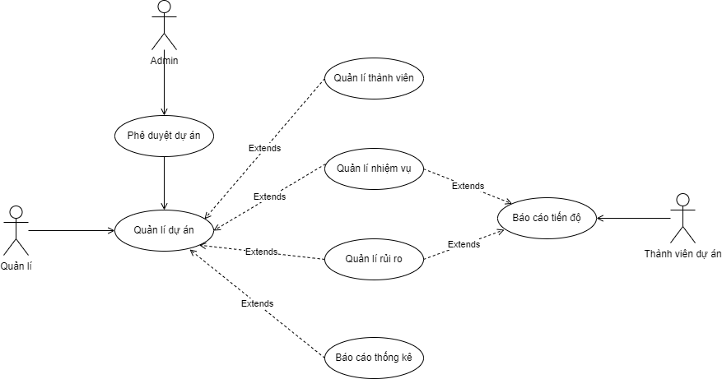

Hình 2.0.1: Biểu đồ Use Case tổng quát của hệ thống

### **2.2.2 Phân tích chi tiết từng chức năng của hệ thống**

### **2.2.2.1 Chức năng quản lí dự án:**

* **Biểu đồ use case cho chức năng quản lí dự án**

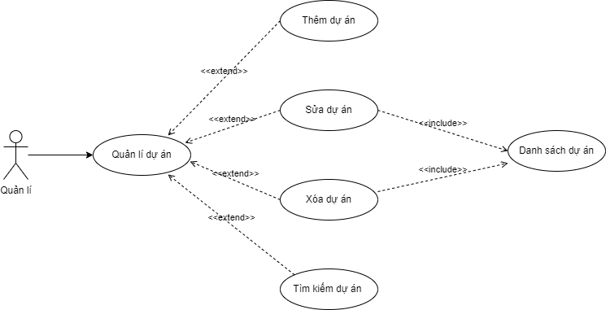

Hình 2.0.2: Biểu đồ use case chức năng quản lí dự án

* Đặc tả use case quản lý thành viên

- Tác nhân: Quản lý

- Mô tả: Tác nhân sử dụng use case để thực hiện các chức năng thêm, sửa xóa và tìm kiếm dự án trên phần mềm quản lý.

- Dòng sự kiện chính:

* Tác nhân yêu cầu cập nhật thông tin dự án trên hệ thống quản lí.
* Hệ thống sẽ nhận yêu cầu và hiện thị giao diện quản lý dự án để cập nhật thông tin dự án.
* Hệ thống sẽ kiểm tra dữ liệu được nhập vào và kiểm tra xem có hợp lệ không.
* Kết thúc use case.

- Dòng sự kiện phụ:

* Sự kiện 1: Nếu tác nhân nhập đúng các dự liệu, nhưng lại muốn thoát khỏi hệ thống → Hệ thống thông báo thoát → Kết thúc use case.
* Sự kiện 2: Nếu tác nhân đăng nhập sai → Hệ thống thông báo đăng nhập lại hoặc thoát → Sau khi tác nhân chọn thoát → Kết thúc use case.

- Các yêu cầu đặc biệt: không có

- Trạng thái hệ thống trước khi sử dụng use case: không có

- Trạng thái hệ thống sau khi sử dụng use case: hoàn thành được giao diện quản lý dự án với đẩy đủ chức năng thêm, sửa, xóa và tìm kiếm dự án đồng thời hiện thị được hình ảnh của từng dự án cho quản lý và thành viên có thể theo dõi cũng như cập nhập tiến độ nhanh hơn

* **Biểu đồ hoạt động cho chức năng quản lý dự án**

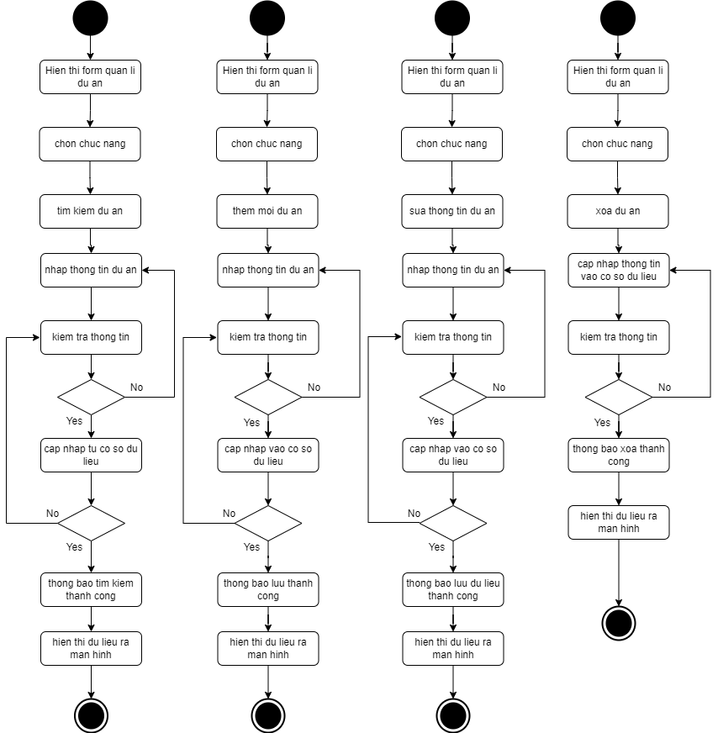

Hình 2.0.3: Biểu đồ hoạt động chức năng quản lí dự án

* **Biểu đồ trình tự cho chức năng quản lí dự án**

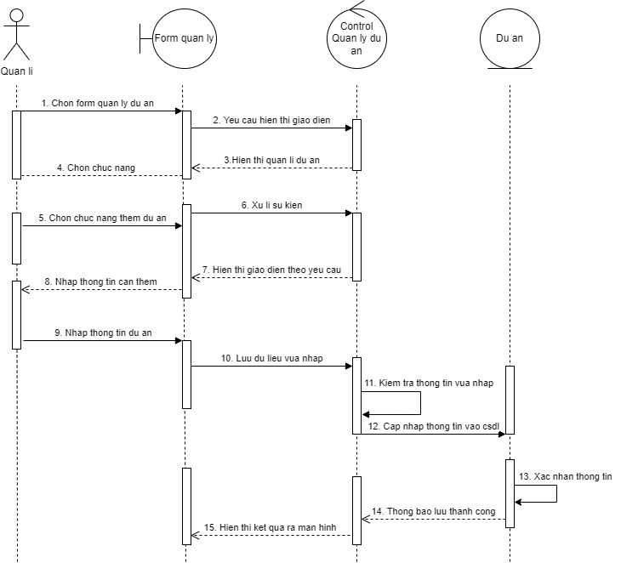

Hình 2.0.4: Biểu đồ trình tự chức năng thêm dự án

- Mô tả chi tiết biểu đồ trình tự với chức năng thêm thông tin dự án

Bước 1: Tác nhân cụ thể là quản lý dự án yêu cầu form quản lý dự án trên phần mềm quản lý

Bước 2: Yêu cầu hiện thị giao diện phần mềm

Bước 3: Trả về form quản lý dự án cho tác nhân

Bước 4: Hệ thống yêu cầu nhập lựa chọn cho các chức năng chính trong chức năng quản lý dự án.

Bước 5: Tác nhân lựa chọn chức năng thêm dự án

Bước 6: Hệ thống nhận yêu cầu từ tác nhân và xử lý sự kiện.

Bước 7: Hệ thống hiện thị giao diện chức năng chính mà tác nhân đã chọn ra màn hình.

Bước 8: Hệ thống yêu cầu tác nhân nhập thông tin của dự án cần thêm hoặc sửa.

Bước 9: Tác nhân nhập thông tin của dự án mà mình cần thao tác.

Bước 10: Hệ thống nhận dữ liệu từ tác nhân nhập vào và lưu dữ lại.

Bước 11: Hệ thống kiểm tra thông tin vừa được tác nhân gửi vào.

Bước 12: Nếu kiểm tra dữ liệu đúng thì ta cập nhật thông tin vào cơ sở dữ liệu.

Bước 13: Xác nhận thông tin trên cở sở dữ liệu.

Bước 14: Trả về thông báo.

Bước 15: Hiển thị kết quả ra màn hình.

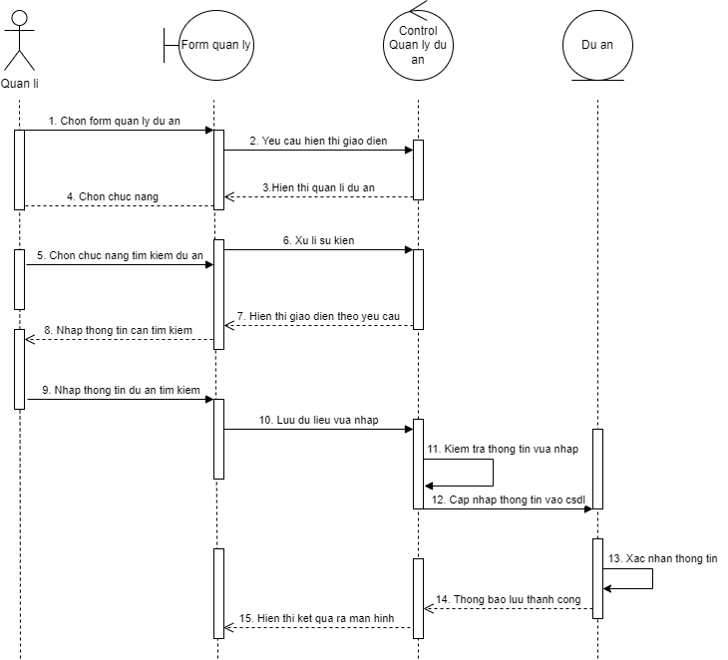

Hình 2.0.5: Biểu đồ trình tự chức năng tìm kiếm dự án

- Mô tả chi tiết biểu đồ trình tự với chức năng tìm kiếm thông tin dự án

Bước 1: Tác nhân cụ thể là quản lý dự án yêu cầu form quản lý dự án trên phần mềm quản lý

Bước 2: Yêu cầu hiện thị giao diện phần mềm

Bước 3: Trả về form quản lý dự án cho tác nhân

Bước 4: Hệ thống yêu cầu nhập lựa chọn cho các chức năng chính trong chức năng quản lý dự án.

Bước 5: Tác nhân lựa chọn chức năng tìm kiếm dự án

Bước 6: Hệ thống nhận yêu cầu từ tác nhân và xử lý sự kiện.

Bước 7: Hệ thống hiện thị giao diện chức năng chính mà tác nhân đã chọn ra màn hình.

Bước 8: Hệ thống yêu cầu tác nhân nhập thông tin của dự án cần tìm kiếm.

Bước 9: Tác nhân nhập thông tin của dự án mà mình cần thao tác.

Bước 10: Hệ thống nhận dữ liệu từ tác nhân nhập vào và lưu dữ lại.

Bước 11: Hệ thống kiểm tra thông tin vừa được tác nhân gửi vào.

Bước 12: Nếu kiểm tra dữ liệu đúng thì ta cập nhật thông tin vào cơ sở dữ liệu.

Bước 13: Xác nhận thông tin trên cở sở dữ liệu.

Bước 14: Trả về thông báo.

Bước 15: Hiển thị kết quả ra màn hình.

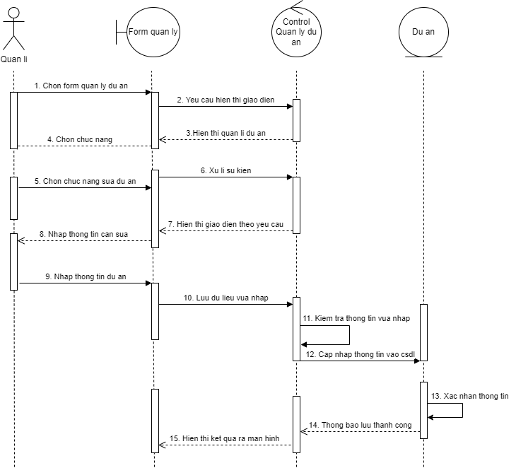

Hình 2.0.6: Biểu đồ trình tự chức năng sửa dự án

- Mô tả chi tiết biểu đồ trình tự với chức năng sửa dự án

Bước 1: Tác nhân cụ thể là quản lý của hàng yêu cầu form quản lý dự án trên phần mềm quản lý

Bước 2: Yêu cầu hiện thị giao diện phần mềm

Bước 3: Trả về form quản lý dự án cho tác nhân

Bước 4: Hệ thống yêu cầu nhập lựa chọn cho các chức năng chính trong chức năng quản lý dự án.

Bước 5: Tác nhân lựa chọn chức năng sửa dự án

Bước 6: Hệ thống nhận yêu cầu từ tác nhân và xử lý sự kiện.

Bước 7: Hệ thống hiện thị giao diện chức năng chính mà tác nhân đã chọn ra màn hình.

Bước 8: Hệ thống yêu cầu tác nhân nhập thông tin của dự án cần sửa.

Bước 9: Tác nhân nhập thông tin của dự án mà mình cần thao tác.

Bước 10: Hệ thống nhận dữ liệu từ tác nhân nhập vào và lưu dữ lại.

Bước 11: Hệ thống kiểm tra thông tin vừa được tác nhân gửi vào.

Bước 12: Nếu kiểm tra dữ liệu đúng thì ta cập nhật thông tin vào cơ sở dữ liệu.

Bước 13: Xác nhận thông tin trên cở sở dữ liệu.

Bước 14: Trả về thông báo.

Bước 15: Hiển thị kết quả ra màn hình.

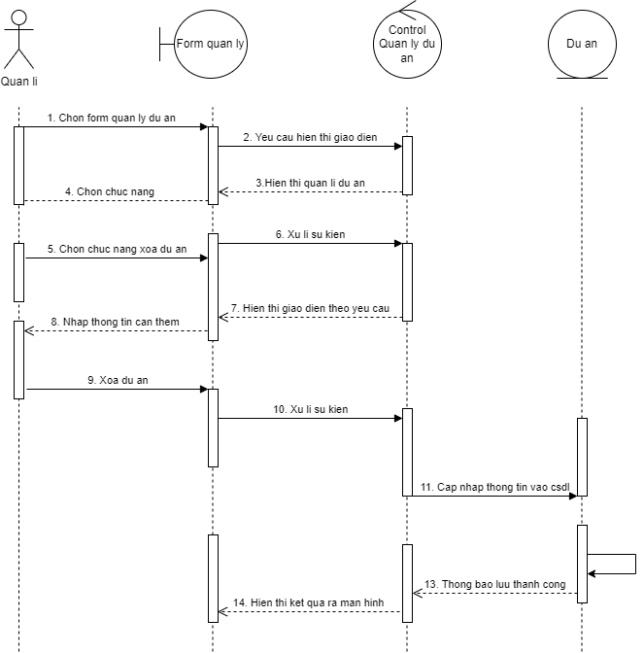

Hình 2.0.7: Biểu đồ trình tự chức năng xóa dự án

- Mô tả chi tiết biểu đồ trình tự với chức năng xóa thông tin dự án

Bước 1: Tác nhân cụ thể là quản lý của hàng yêu cầu form quản lý dự án trên phần mềm quản lý

Bước 2: Yêu cầu hiện thị giao diện phần mềm

Bước 3: Trả về form quản lý dự án cho tác nhân

Bước 4: Hệ thống yêu cầu nhập lựa chọn cho các chức năng chính trong chức năng quản lý dự án

Bước 5: Tác nhân lựa chọn chức năng xóa dự án

Bước 6: Hệ thống nhận yêu cầu từ tác nhân và xử lý sự kiện.

Bước 7: Hệ thống hiện thị giao diện chức năng chính mà tác nhân đã chọn ra màn hình.

Bước 8: Hệ thống yêu cầu tác nhân chọn dự án cần xóa.

Bước 9: Tác nhân nhập thông tin của dự án mà mình cần thao tác.

Bước 10: Hệ thống nhận dữ liệu từ tác nhân nhập vào và sử lý sự kiện.

Bước 11: Cập nhật thông tin vào cơ sở dự liệu.

Bước 12: Xác nhận thông tin trên cở sở dữ liệu.

Bước 13: Trả về thông báo.

Bước 14: Hiển thị kết quả ra màn hình.

### **2.2.2.2 Chức năng quản lí thành viên**

* **Biểu đồ use case chức năng quản lí thành viên**

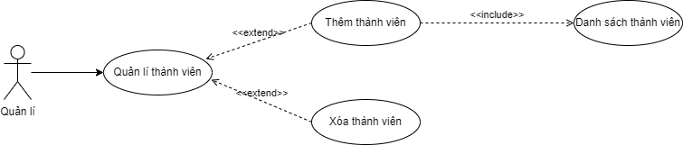

Hình 2.0.8: Biểu đồ use case chức năng quản lí thành viên

* Đặc tả use case quản lý thành viên

- Tác nhân: Quản lý cửa hàng

- Mô tả: Tác nhân sử dụng use case để thực hiện các chức năng thêm, xóa thành viên trên phần mềm quản lý.

- Dòng sự kiện chính:

* Tác nhân yêu cầu cập nhật thông tin dự án trên hệ thống quản lí.
* Hệ thống sẽ nhận yêu cầu và hiện thị giao diện quản lý thành viên để cập nhật thông tin dự án.
* Hệ thống sẽ kiểm tra dữ liệu được nhập vào và kiểm tra xem có hợp lệ không.
* Kết thúc use case.

- Dòng sự kiện phụ:

* Sự kiện 1: Nếu tác nhân nhập đúng các dự liệu, nhưng lại muốn thoát khỏi hệ thống → Hệ thống thông báo thoát → Kết thúc use case.
* Sự kiện 2: Nếu tác nhân đăng nhập sai → Hệ thống thông báo đăng nhập lại hoặc thoát → Sau khi tác nhân chọn thoát → Kết thúc use case.

- Các yêu cầu đặc biệt: không có

- Trạng thái hệ thống trước khi sử dụng use case: không có

- Trạng thái hệ thống sau khi sử dụng use case: hoàn thành được giao diện quản lý dự án với đẩy đủ chức năng thêm, xóa thành viên đồng thời hiện thị được hình ảnh của từng thành viên cho quản lý

* **Biểu đồ hoạt động cho chức năng quản lí thành viên**

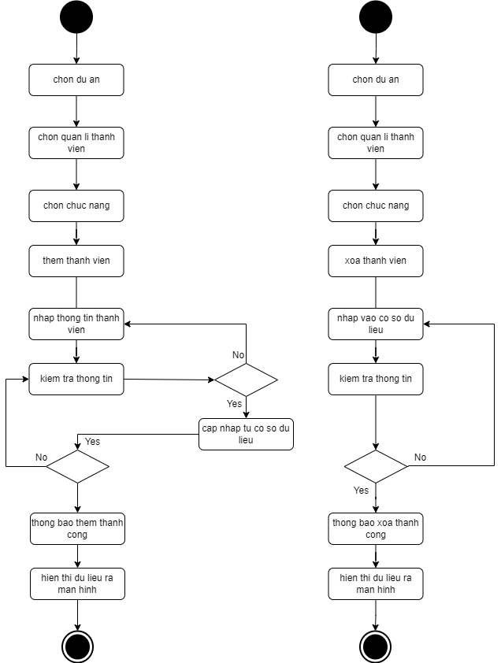

Hình 2.0.9: Biểu đồ hoạt động chức năng quản lí thành viên

* **Biểu đồ trình tự cho chức năng quản lí thành viên**

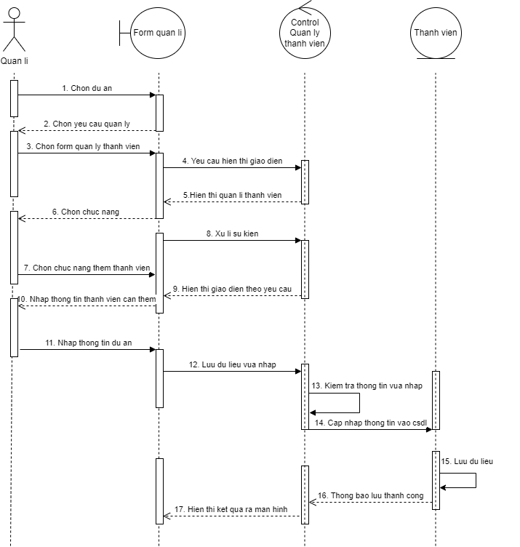

Hình 2.0.10: Biểu đồ trình tự chức năng thêm thành viên

- Mô tả chi tiết biểu đồ trình tự với chức năng thêm thông tin dự án

Bước 1: Tác nhân quản lý chọn dự án trên phần mềm quản lý

Bước 2: Hệ thống yêu cầu chọn form quản lý trong dự án

Bước 3: Tác nhân lựa chọn form quản lý thành viên

Bước 4: Yêu cầu hiện thị giao diện phần mềm

Bước 5: Trả về form quản lý dự án cho tác nhân

Bước 6: Hệ thống yêu cầu nhập lựa chọn cho các chức năng chính trong chức năng quản lý dự án.

Bước 7: Tác nhân lựa chọn chức năng thêm thành viên

Bước 8: Hệ thống nhận yêu cầu từ tác nhân và xử lý sự kiện.

Bước 9: Hệ thống hiện thị giao diện chức năng chính mà tác nhân đã chọn ra màn hình.

Bước 10: Hệ thống yêu cầu tác nhân nhập thông tin của thành viên cần thêm

Bước 11: Tác nhân nhập thông tin của thành viên mà mình cần thao tác.

Bước 12: Hệ thống nhận dữ liệu từ tác nhân nhập vào và lưu dữ lại.

Bước 13: Hệ thống kiểm tra thông tin vừa được tác nhân gửi vào.

Bước 14: Nếu kiểm tra dữ liệu đúng thì ta cập nhật thông tin vào cơ sở dữ liệu.

Bước 15: Xác nhận thông tin trên cở sở dữ liệu.

Bước 16: Trả về thông báo.

Bước 17: Hiển thị kết quả ra màn hình.

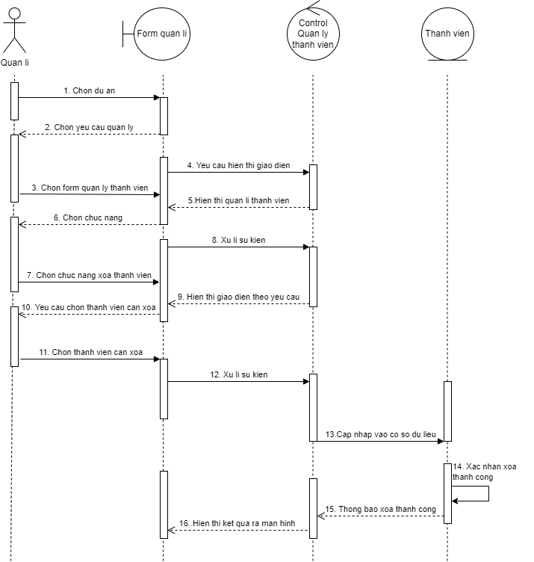

Hình 2.0.11: Biểu đồ trình tự cho chức năng xóa thành viên

- Mô tả chi tiết biểu đồ trình tự với chức năng thêm thông tin dự án

Bước 1: Tác nhân quản lý chọn dự án trên phần mềm quản lý

Bước 2: Hệ thống yêu cầu chọn form quản lý trong dự án

Bước 3: Tác nhân lựa chọn form quản lý thành viên

Bước 4: Yêu cầu hiện thị giao diện phần mềm

Bước 5: Trả về form quản lý dự án cho tác nhân

Bước 6: Hệ thống yêu cầu nhập lựa chọn cho các chức năng chính trong chức năng quản lý dự án.

Bước 7: Tác nhân lựa chọn chức năng xóa thành viên

Bước 8: Hệ thống nhận yêu cầu từ tác nhân và xử lý sự kiện.

Bước 9: Hệ thống hiện thị giao diện chức năng chính mà tác nhân đã chọn ra màn hình.

Bước 10: Hệ thống yêu cầu tác nhân nhập thông tin của thành viên cần xóa

Bước 11: Tác nhân nhập thông tin của thành viên mà mình xóa.

Bước 12: Hệ thống nhận yêu cầu từ tác nhân và xử lý sự kiện.

Bước 13: Nếu kiểm tra dữ liệu đúng thì ta cập nhật thông tin vào cơ sở dữ liệu.

Bước 14: Xác nhận xóa thành công trên cơ sở dự liệu

Bước 15: Trả về thông báo xóa thành viên thành công

Bước 16: Hiển thị kết quả ra màn hình.

### **2.2.2.3 Chức năng quản lý nhiệm vụ**

* **Biểu đồ use case cho chức năng quản lý nhiệm vụ**

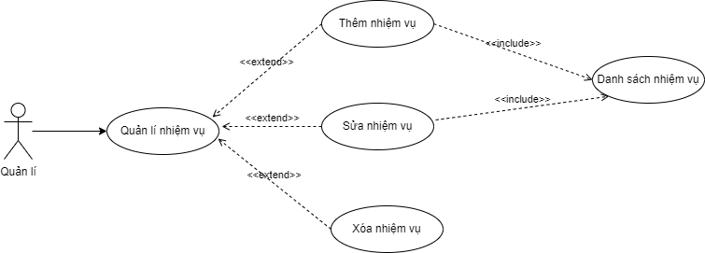

Hình 2.0.12: Biểu đồ use case chức năng quản lý nhiệm vụ

- Tác nhân: Quản lý cửa hàng

- Mô tả: Tác nhân sử dụng use case để thực hiện các chức năng thêm, sửa và xóa nhiệm vụ trên phần mềm quản lý.

- Dòng sự kiện chính:

* Tác nhân yêu cầu cập nhật thông tin dự án trên hệ thống quản lí.
* Hệ thống sẽ nhận yêu cầu và hiện thị giao diện quản lý nhiệm vụ để cập nhật thông tin dự án.
* Hệ thống sẽ kiểm tra dữ liệu được nhập vào và kiểm tra xem có hợp lệ không.
* Kết thúc use case.

- Dòng sự kiện phụ:

* Sự kiện 1: Nếu tác nhân nhập đúng các dự liệu, nhưng lại muốn thoát khỏi hệ thống → Hệ thống thông báo thoát → Kết thúc use case.
* Sự kiện 2: Nếu tác nhân đăng nhập sai → Hệ thống thông báo đăng nhập lại hoặc thoát → Sau khi tác nhân chọn thoát → Kết thúc use case.

- Các yêu cầu đặc biệt: không có

- Trạng thái hệ thống trước khi sử dụng use case: không có

- Trạng thái hệ thống sau khi sử dụng use case: hoàn thành được giao diện quản lý dự án với đẩy đủ chức năng thêm, xóa và sửa nhiệm vụ đồng thời hiển thị được hình ảnh của từng nhiệm vụ cho quản lý và thành viên nắm bắt

* **Biểu đồ hoạt động cho chức năng quản lý nhiệm vụ**

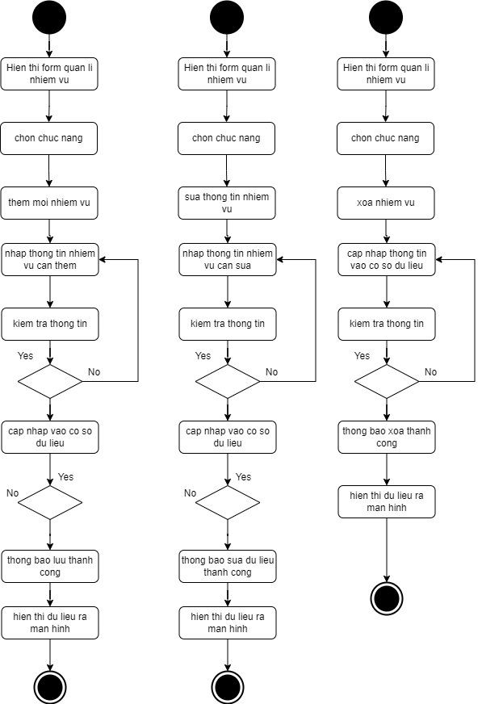

Hình 2.0.13: Biểu đồ hoạt động chức năng quản lý nhiệm vụ

* **Biểu đồ trình tự cho chức năng quản lý nhiệm vụ**

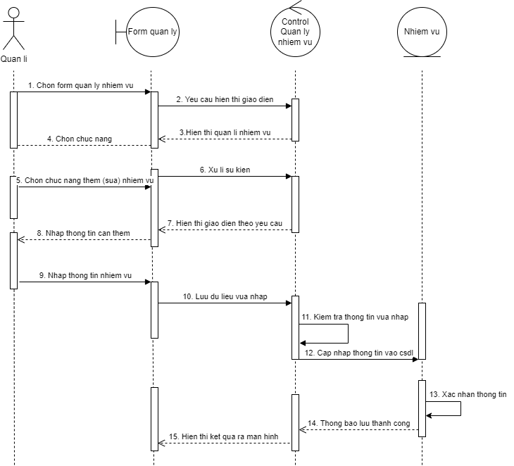

Hình 2.0.14: Biểu đồ trình tự cho chức năng thêm và sửa nhiệm vụ

- Mô tả chi tiết biểu đồ trình tự với chức năng thêm và sửa nhiệm vụ

Bước 1: Tác nhân cụ thể là quản lý dự án yêu cầu form quản lý nhiệm vụ trên phần mềm quản lý

Bước 2: Yêu cầu hiện thị giao diện phần mềm

Bước 3: Trả về form quản lý nhiệm vụ cho tác nhân

Bước 4: Hệ thống yêu cầu nhập lựa chọn cho các chức năng chính trong chức năng quản lý dự án.

Bước 5: Tác nhân lựa chọn chức năng thêm và sửa nhiệm vụ

Bước 6: Hệ thống nhận yêu cầu từ tác nhân và xử lý sự kiện.

Bước 7: Hệ thống hiện thị giao diện chức năng chính mà tác nhân đã chọn ra màn hình.

Bước 8: Hệ thống yêu cầu tác nhân nhập thông tin của nhiệm vụ cần thêm hoặc sửa.

Bước 9: Tác nhân nhập thông tin của dự án mà mình cần thao tác.

Bước 10: Hệ thống nhận dữ liệu từ tác nhân nhập vào và lưu dữ lại.

Bước 11: Hệ thống kiểm tra thông tin vừa được tác nhân gửi vào.

Bước 12: Nếu kiểm tra dữ liệu đúng thì ta cập nhật thông tin vào cơ sở dữ liệu.

Bước 13: Xác nhận thông tin trên cở sở dữ liệu.

Bước 14: Trả về thông báo.

Bước 15: Hiển thị kết quả ra màn hình.

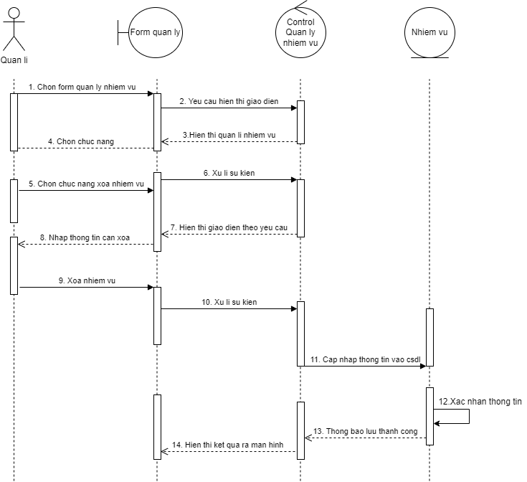

Hình 2.0.15: Biểu đồ trình tự chức năng xóa nhiệm vụ

- Mô tả chi tiết biểu đồ trình tự với chức năng xóa thông tin nhiệm vụ

Bước 1: Tác nhân cụ thể là quản lý của hàng yêu cầu form quản lý nhiệm vụ trên phần mềm quản lý

Bước 2: Yêu cầu hiện thị giao diện phần mềm

Bước 3: Trả về form quản lý dự án cho tác nhân

Bước 4: Hệ thống yêu cầu nhập lựa chọn cho các chức năng chính trong chức năng quản lý nhiệm vụ

Bước 5: Tác nhân lựa chọn chức năng xóa nhiệm vụ

Bước 6: Hệ thống nhận yêu cầu từ tác nhân và xử lý sự kiện.

Bước 7: Hệ thống hiện thị giao diện chức năng chính mà tác nhân đã chọn ra màn hình.

Bước 8: Hệ thống yêu cầu tác nhân chọn nhiệm vụ cần xóa.

Bước 9: Tác nhân nhập thông tin của dự án mà mình cần thao tác.

Bước 10: Hệ thống nhận dữ liệu từ tác nhân nhập vào và sử lý sự kiện.

Bước 11: Cập nhật thông tin vào cơ sở dự liệu.

Bước 12: Xác nhận thông tin trên cở sở dữ liệu.

Bước 13: Trả về thông báo.

Bước 14: Hiển thị kết quả ra màn hình.

### **2.2.2.4 Chức năng quản lí rủi ro**

* **Biểu đồ use case cho chức năng quản lí rủi ro**

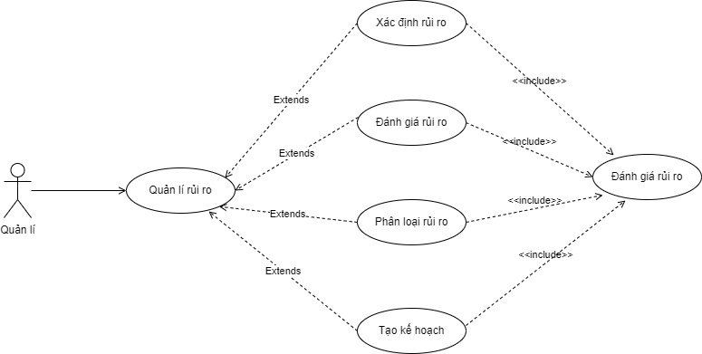

Hình 2.0.16: Biểu đồ use case chức năng quản lí rủi ro

- Tác nhân: Quản lý cửa hàng

- Mô tả: người dùng chính là "Quản lí ", người có trách nhiệm chính trong việc quản lí rủi ro trong dự án xây dựng. Các Use Case chức năng bao gồm:

* Xác định rủi ro: Quản lí dự án xác định các rủi ro tiềm năng trong dự án xây dựng.
* Đánh giá mức độ rủi ro: Quản lí dự án đánh giá mức độ nghiêm trọng và ảnh hưởng của từng rủi ro đã xác định.
* Phân loại rủi ro: Quản lí dự án phân loại và ưu tiên các rủi ro theo mức độ quan trọng và ảnh hưởng.
* Lập kế hoạch phòng ngừa: Quản lí dự án lập kế hoạch và triển khai các biện pháp phòng ngừa để giảm thiểu rủi ro.

- Các Use Case này mô tả các hoạt động chính trong quá trình quản lí rủi ro, giúp quản lí dự án xác định, đánh giá và điều phối các biện pháp phòng ngừa để đảm bảo hiệu quả và thành công của dự án xây dựng.

* **Biểu đồ hoạt động cho chức năng quản lí rủi ro**

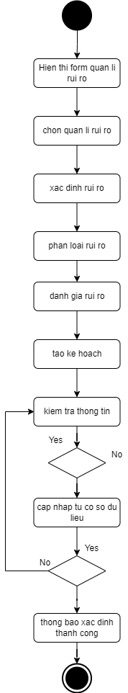

Hình 2.0.17: Biểu đồ hoạt động chức năng quản lí rủi ro

### **2.2.2.5 Chức năng báo cáo thống kê:**

* **Biểu đồ use case chức năng báo cáo thống kê**

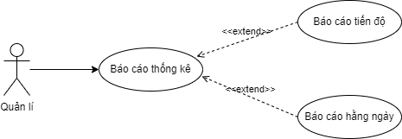

Hình 2.0.18: Biểu đồ use case chức năng báo cáo thống kê

* Đặc tả use case báo cáo thống kê
* Tác nhân: Quản lý
* Mô tả: Tác nhân sử dụng use case để thực hiện chức năng chính là báo cáo thống kê tiến độ cũng như công việc hằng ngày của dự án
* Dòng sự kiện chính:
* Tác nhân yêu cầu thông kê nhập tiến độ trong một khoảng thời gian.
* Hệ thống sẽ hiện thị giao diện báo cáo thông kế lên.
* Tác nhân chọn chức năng và chọn thời gian.
* Hệ thống kiểm tra dữ liệu và trả về kết quả ra màn hình
* Kết thúc use case.
* Dòng sự kiện phụ:
* Nếu tác nhân muốn thoát khỏi chương trình – hủy bỏ quá trình thực hiện.
* Hệ thống sẽ dừng lại và thông báo ra màn hình.
* Kết thúc use case.
* Các yêu cầu đặc biệt: không có
* Trạng thái hệ thống trước khi sử dụng use case: không có
* Trạng thái hệ thống sau khi sử dụng use case:
* Nếu thành công: hệ thống có thể báo cáo thông kê dự án thành công
* Nếu thất bại: Hệ thống sẽ thông báo lỗi ra màn hình.
* **Biểu đồ hoạt động với chức năng báo cáo thống kê**

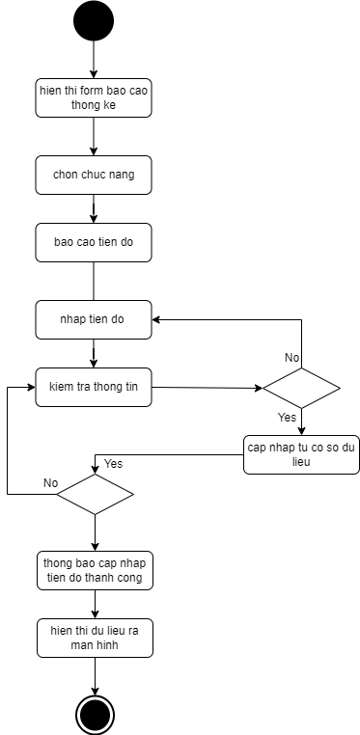

Hình 2.0.19: Biểu đồ hoạt động chức năng báo cáo thống kê

* **Biểu đồ trình tự chức năng báo cáo thống kê**

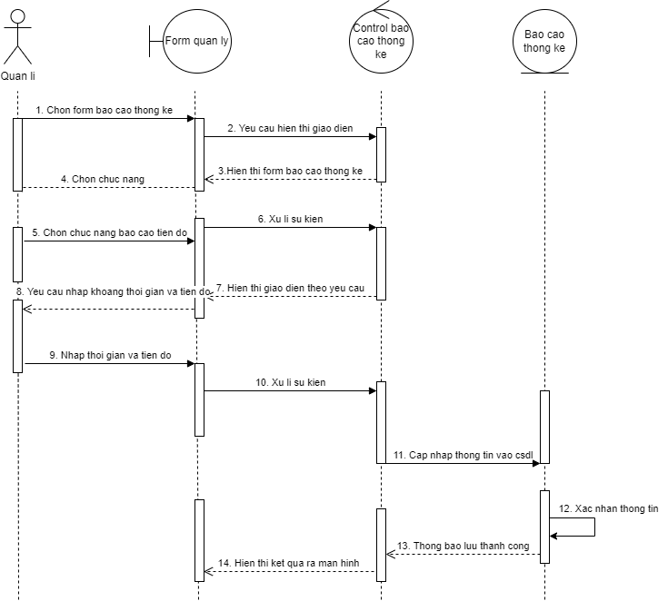

Hình 2.20: Biểu đồ trình tự chức năng báo cáo thống kê

* Mô tả chi tiết biểu đồ trình tự với chức năng báo cáo thống kê tiến độ
* Bước 1: Tác nhân yêu cầu form báo cáo thống kê.
* Bước 2: Hệ thông nhận được yêu cầu từ tác nhân.
* Bước 3: Hệ thông trả về form báo cáo thông kê.
* Bước 4: Hệ thống yêu cầu tác nhân lựa chọn chức năng.
* Bước 5: Tác nhận chọn chức năng thông kê nhập.
* Bước 6: Hệ thống nhận và xử lý sự kiện.
* Bước 7: Hệ thống hiện thị giao diện được yêu cầu.
* Bước 8: Hệ thống yêu cầu tác nhân chọn khoảng thời gian và tiến độ dự án
* Bước 9: Tác nhân chọn khoảng thời gian và nhập tiến độ.
* Bước 10: Hệ thống nhân và lưu dữ liệu lại.
* Bước 11: Hệ thống cập nhật thông tin vào cơ sở dữ liệu.
* Bước 12: Cơ sở dự liệu xác nhận thông tin.
* Bước 13: Lấy dự liệu thành công.
* Bước 14: Hệ thống hiện thị kết quả ra màn hình.

**CHƯƠNG 3: THIẾT KẾ HỆ THỐNG**

## **3.1 Thiết kế cơ sở dữ liệu**

### **3.1.1 Giới thiệu công cụ sử dụng**

**-** Công cụ sử dụng để lưu trữ dữ liệu cho dự án và quản lí dự án: Sharepoint List và Dataverse

- Microsoft Dataverse là một công cụ tạo cơ sở dữ liệu trên nền tảng đám mây mới của Microsoft, tập trung vào việc giải quyết các nhu cầu cơ bản về quản lý dữ liệu cho các ứng dụng Power Platform

- SharePoint List là một tính năng quản lý dữ liệu trong Microsoft SharePoint, nền tảng cộng tác và quản lý nội dung do Microsoft phát triển. Nó cho phép người dùng tạo và quản lý các bảng danh sách dữ liệu có cấu trúc trong môi trường SharePoint.

SharePoint List cung cấp một giao diện trực quan để tạo, chỉnh sửa và xem dữ liệu theo các mục và cột. Dữ liệu trong SharePoint List có thể được tổ chức và phân loại thành các danh sách, và mỗi danh sách có thể chứa các cột tùy chỉnh để lưu trữ thông tin cụ thể. Người dùng có thể thêm, sửa đổi và xóa các mục trong danh sách, và các thay đổi này được lưu trữ và theo dõi để có thể xem lịch sử và phiên bản của dữ liệu.



Hình 3.1: Giới thiệu về công cụ Sharepoint List

### **3.1.2 Các bảng lưu trữ dữ liệu trong công cụ**

- Bảng dữ liệu chung

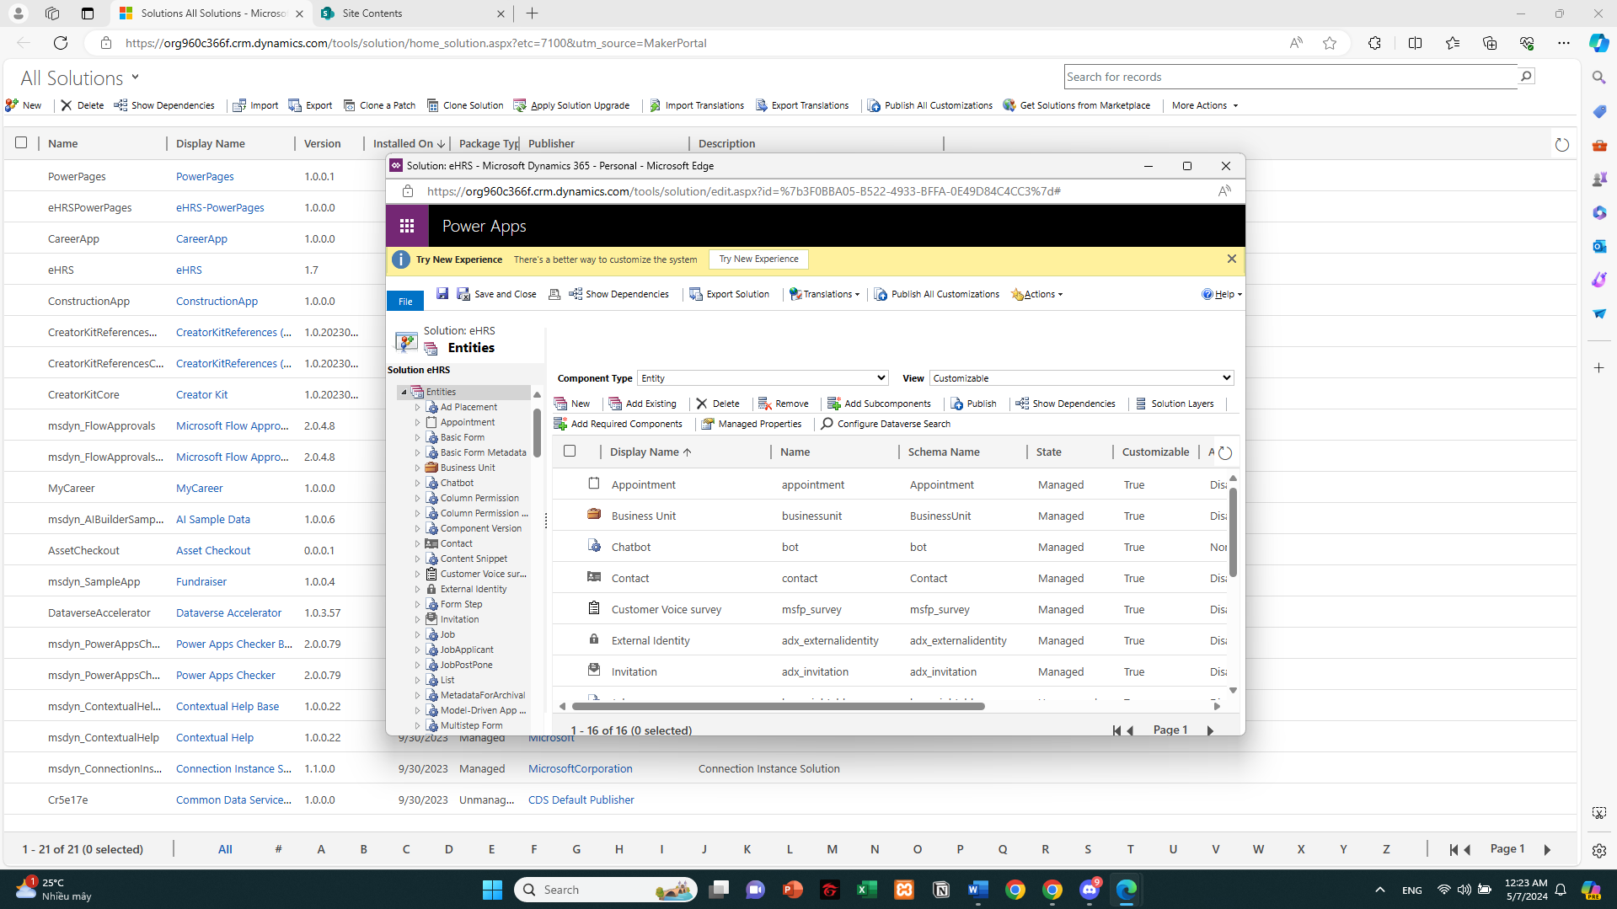

Hình 3.2: Nơi lưu trữ các bảng

- List lưu trữ dự án

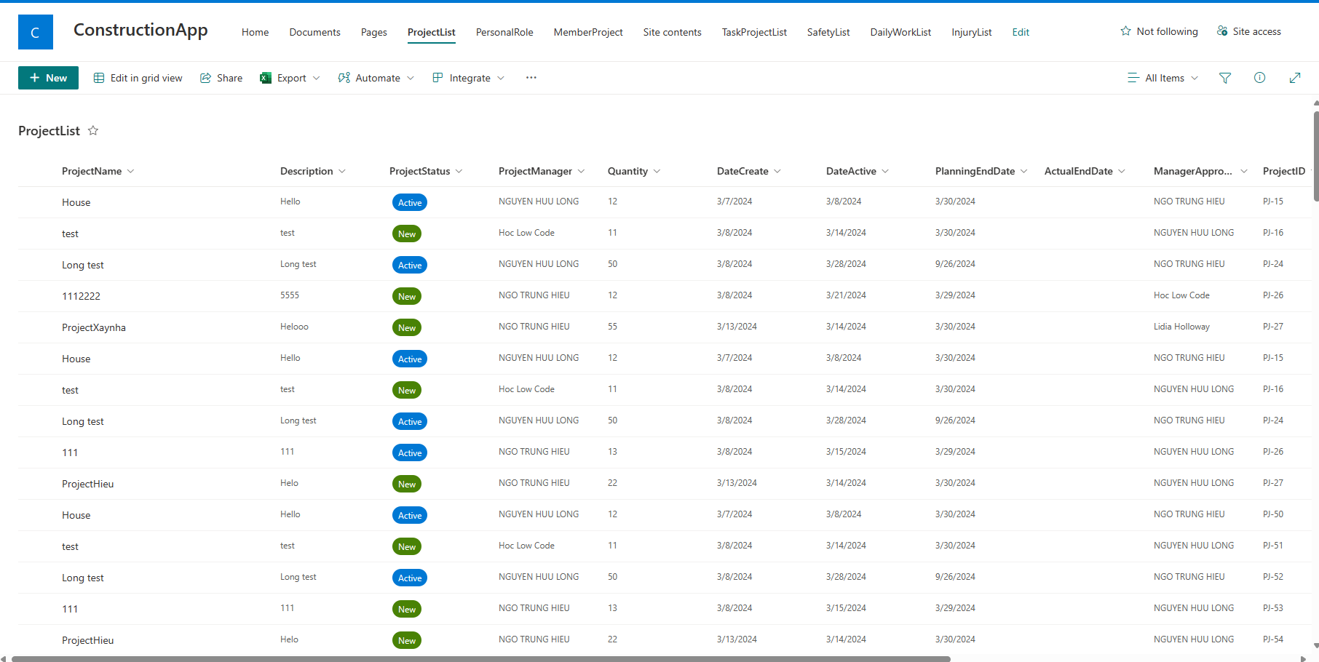

Hình 3.3:List lưu trữ dự án

- List lưu trữ thành viên trong dự án

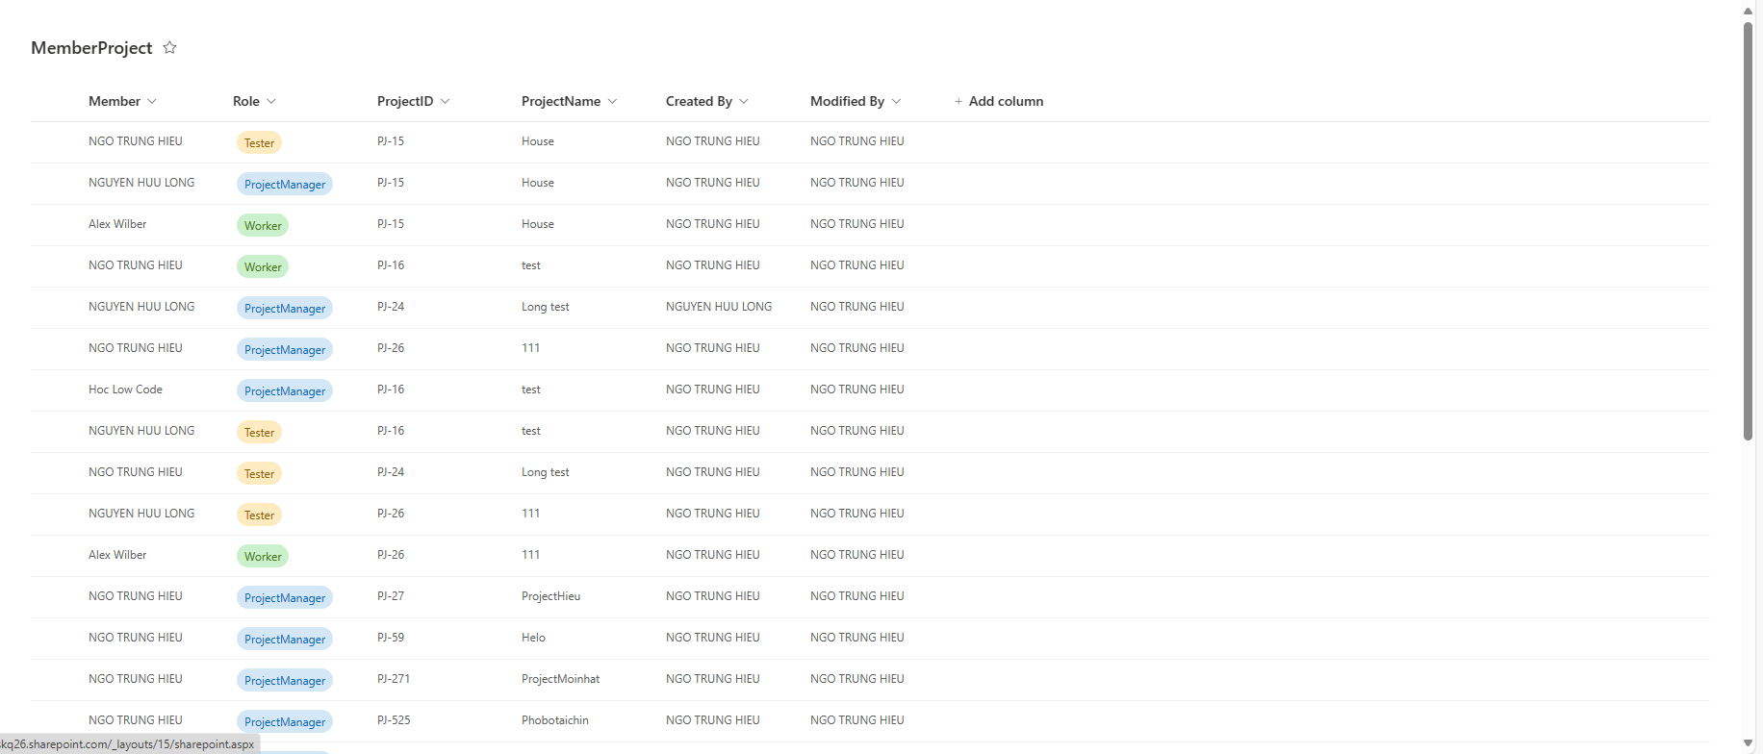

Hình 3.4: List lưu trữ thành viên dự án

- List lưu trữ nhiệm vụ trong từng dự án

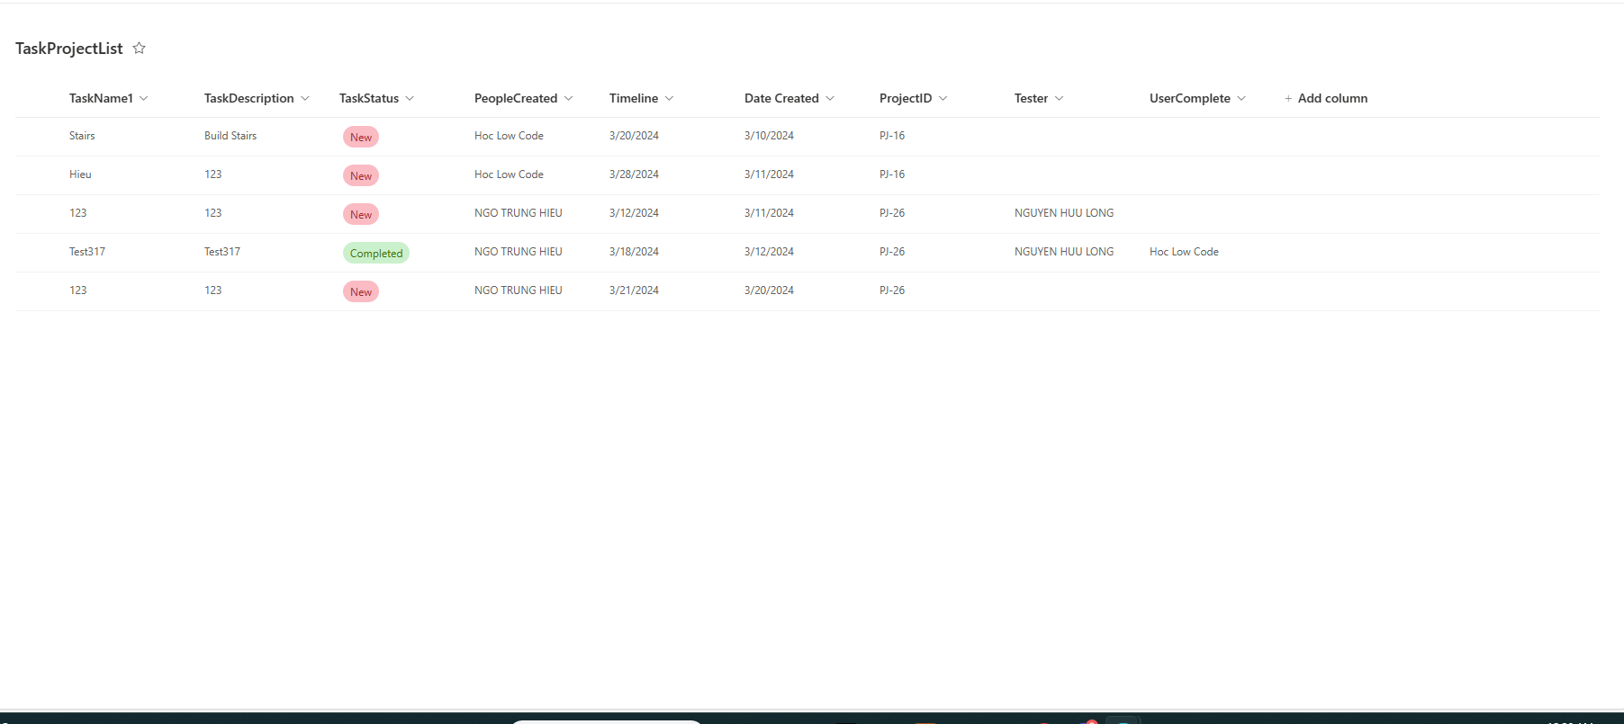

Hình 3.5: List lưu trữ nhiệm vụ trong dự án

- List lưu trữ quản lí rủi ro trong các dự án

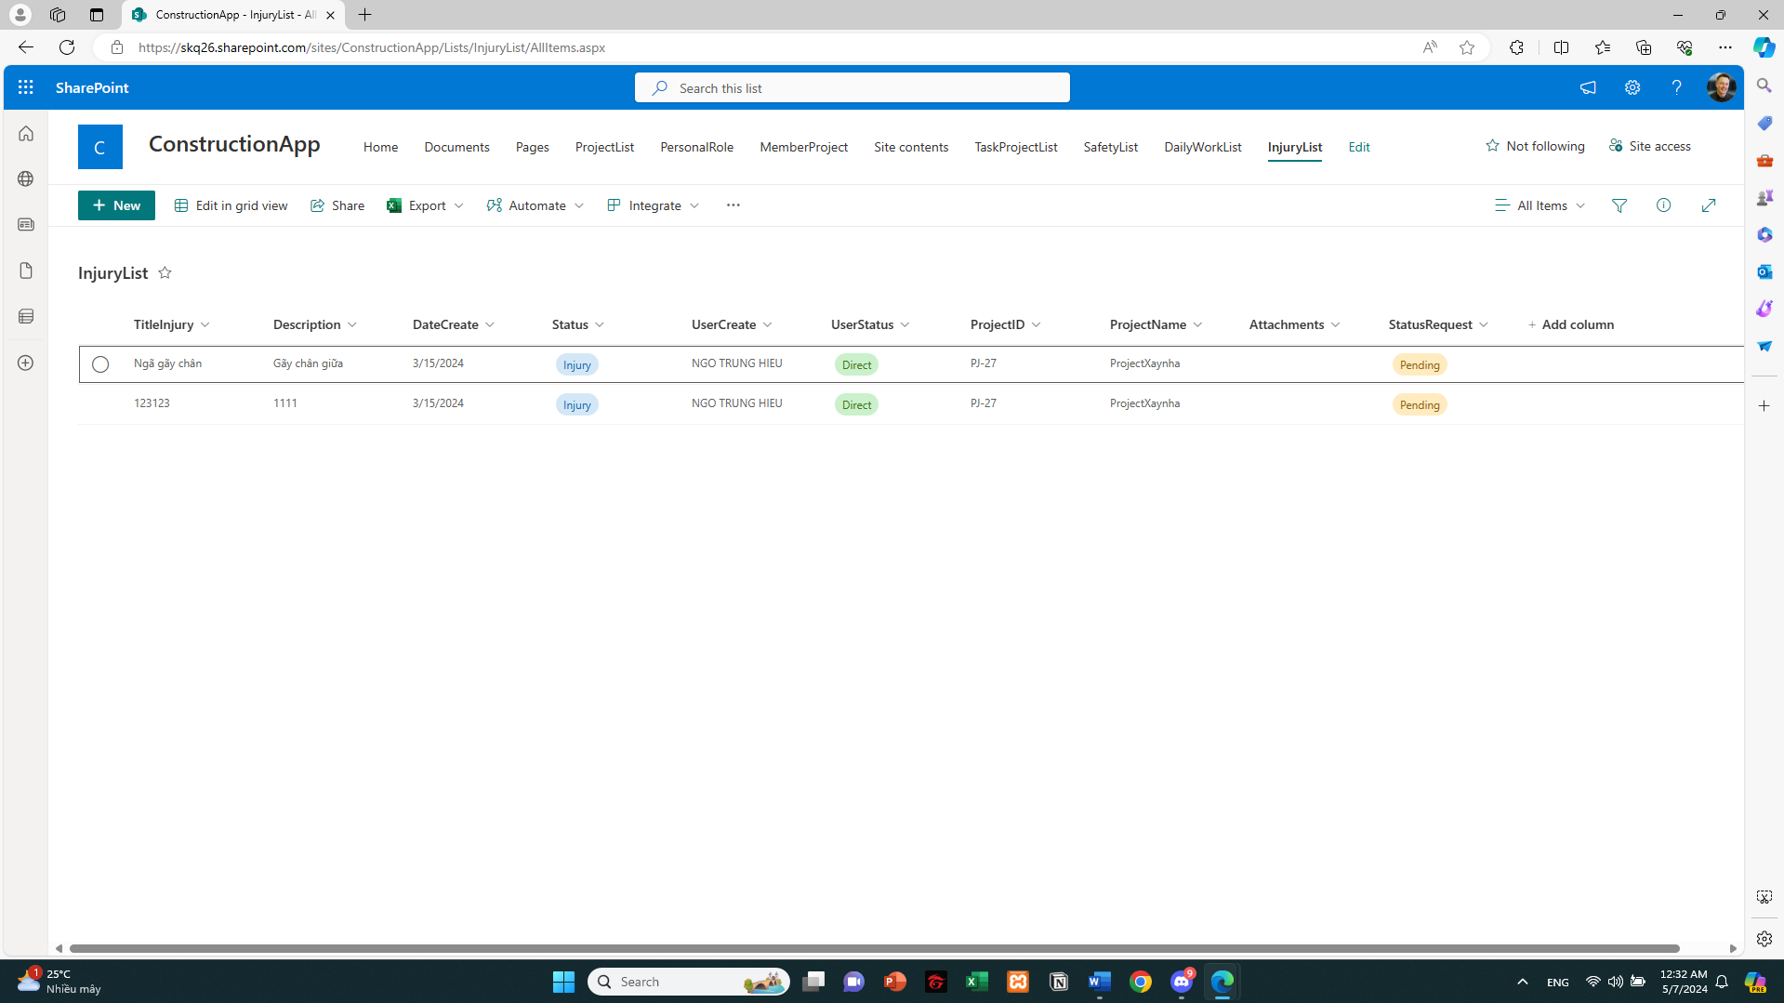

Hình 3.6: List lưu trữ các rủi ro trong dự án

- List lưu trữ báo cáo thống kê tiến độ:

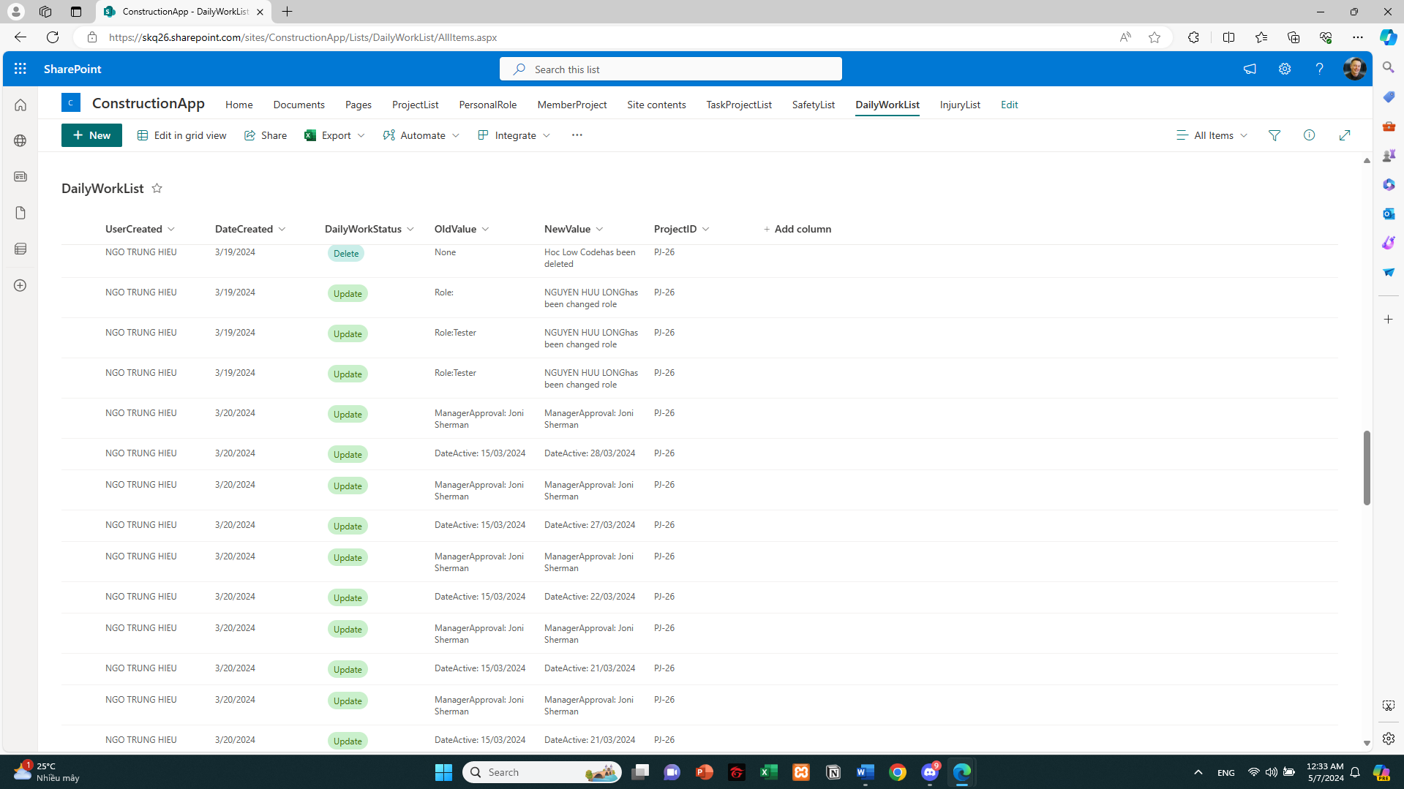

Hình 3.7: List lưu trữ báo cáo thống kê tiến độ dự án

## **3.2 Thiết kế giao diện của hệ thống:**

**-** Giao diện trang chủ:

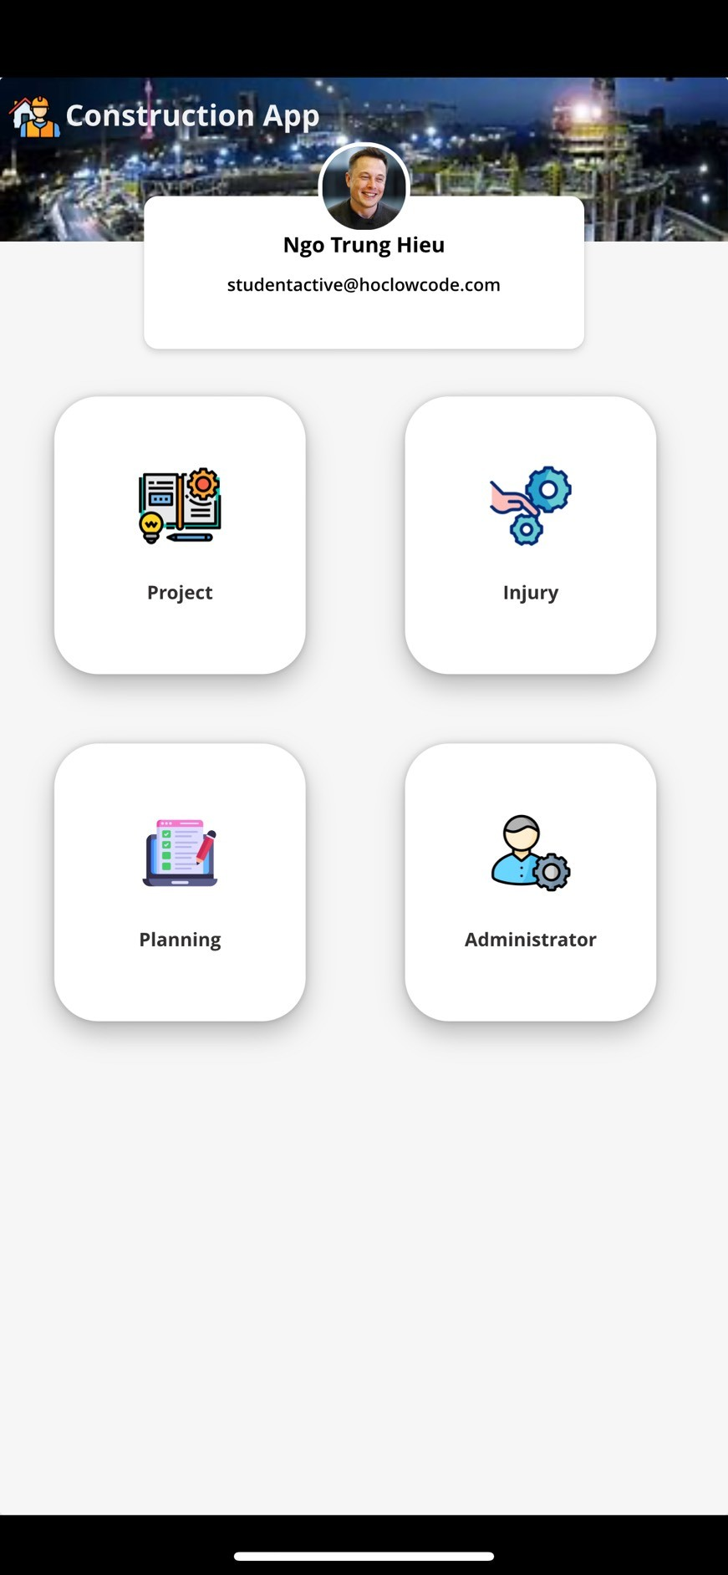

Hình 3.8:Giao diện trang chủ

- Giao diện quản lí dự án

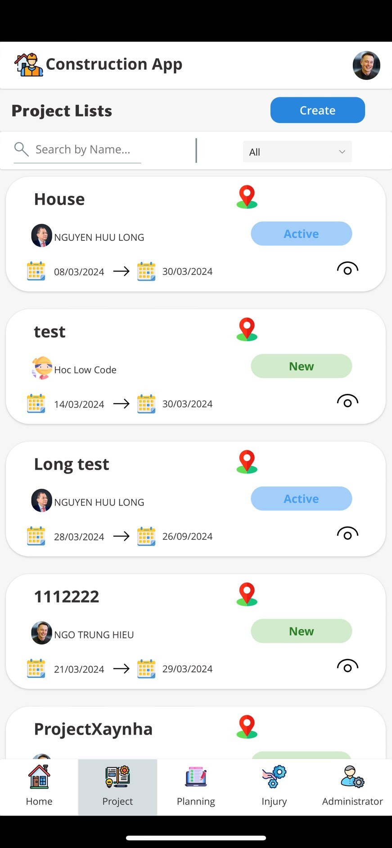

Hình 3.9: Giao diện quản lí dự án

- Giao diện quản lí thành viên :

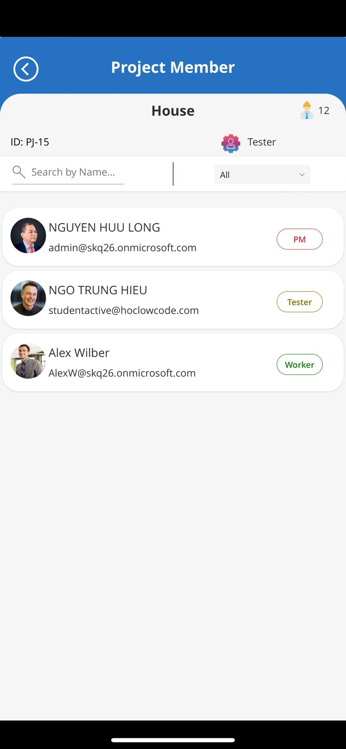

Hình 3.10: Giao diện quản lí thành viên

- Giao diện quản lí nhiệm vụ

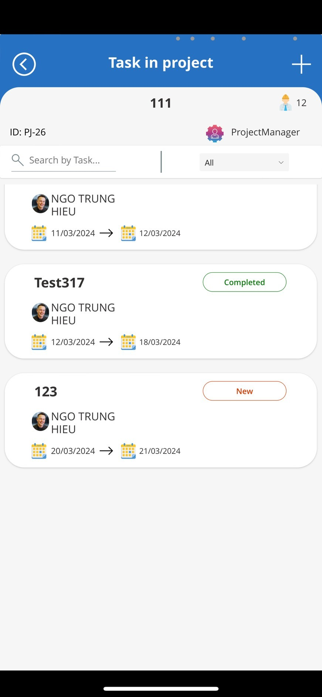

Hình 3.11: Giao diện quản lý nhiệm vụ

- Giao diện quản lý rủi ro

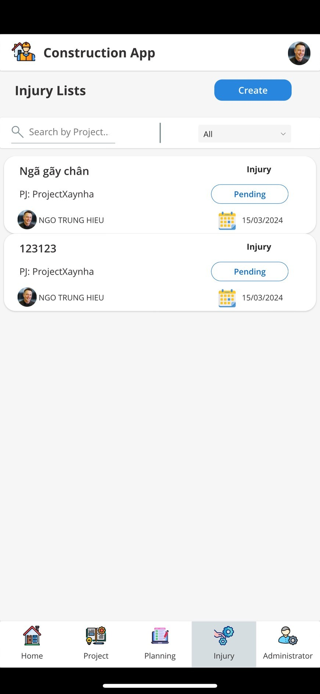

Hình 3.12: Giao diện quản lí rủi ro

- Giao diện báo cáo thống kê công việc hằng ngày

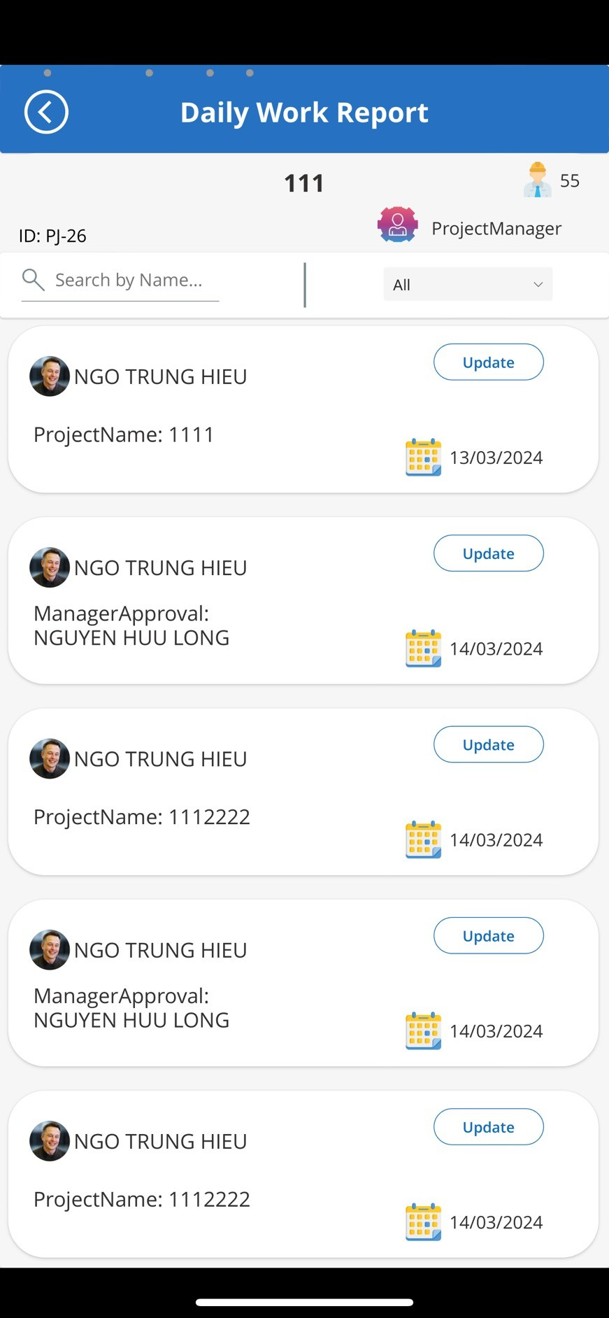

Hình 3.13: Giao diện báo cáo thống kê

# CHƯƠNG 4: KẾT QUẢ THỰC NGHIỆM

## **4.1 Ngôn ngữ lập trình**

**-** Phần mềm sử dụng: Power App ( Canvas App )

- Ngôn ngữ sử dụng: Power Fx

- Lý do chọn:

* Tích hợp dữ liệu: Canvas App cho phép bạn kết nối và tích hợp dữ liệu từ nhiều nguồn khác nhau như SharePoint, Cơ sở dữ liệu SQL, Salesforce và nhiều hơn nữa. Bạn có thể tạo các ứng dụng mạnh mẽ mà sử dụng dữ liệu từ nhiều nguồn.
* Tính linh hoạt: Canvas App cho phép bạn tùy chỉnh giao diện người dùng và logic ứng dụng của mình theo nhu cầu cụ thể. Bạn có thể thay đổi màu sắc, bố cục, kiểu chữ, v.v. để tạo ra trải nghiệm người dùng tốt nhất.
* Tính tương tác: Với Canvas App, bạn có thể tạo các tương tác phức tạp như kéo và thả, phóng to và thu nhỏ, lướt qua các trang, và thậm chí tạo hiệu ứng động. Điều này giúp tạo ra các
* Tích hợp sâu với các sản phẩm Microsoft: Power FX là ngôn ngữ mặc định trong Power Apps, Power Automate và Power Virtual Agents - các sản phẩm của Microsoft Power Platform. Điều này đồng nghĩa rằng bạn có thể tận dụng các tính năng và tích hợp dữ liệu một cách dễ dàng từ các dịch vụ Microsoft như SharePoint, Microsoft Teams, Dynamics 365 và nhiều hơn nữa.
* Hỗ trợ mạnh mẽ cho công thức và hàm tính toán: Power FX cung cấp một loạt các công thức và hàm tính toán mạnh mẽ, cho phép bạn thực hiện các phép tính, biểu đồ, xử lý chuỗi, xử lý ngày tháng và nhiều hơn nữa. Bạn có thể sử dụng các công thức này để thực hiện các tác vụ phức tạp trong ứng dụng của mình mà không cần viết mã.
* Tính mở rộng và linh hoạt: Power FX là một ngôn ngữ mở rộng, cho phép bạn mở rộng chức năng của nó bằng cách tạo các hàm tùy chỉnh và sử dụng các biểu thức logic phức tạp. Bạn cũng có thể sử dụng Power FX để kết hợp với mã JavaScript hoặc TypeScript trong các kịch bản phức tạp hơn.

## **4.2 Kết quả đạt được**

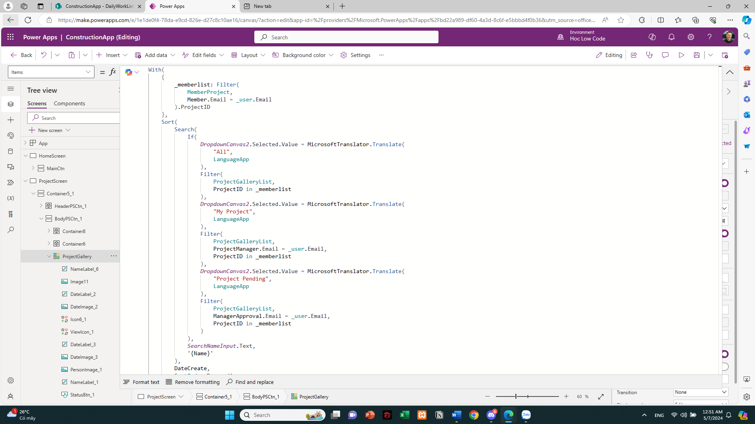

Hình 4.1: Hình ảnh code chức năng tìm kiếm và quản lí dự án

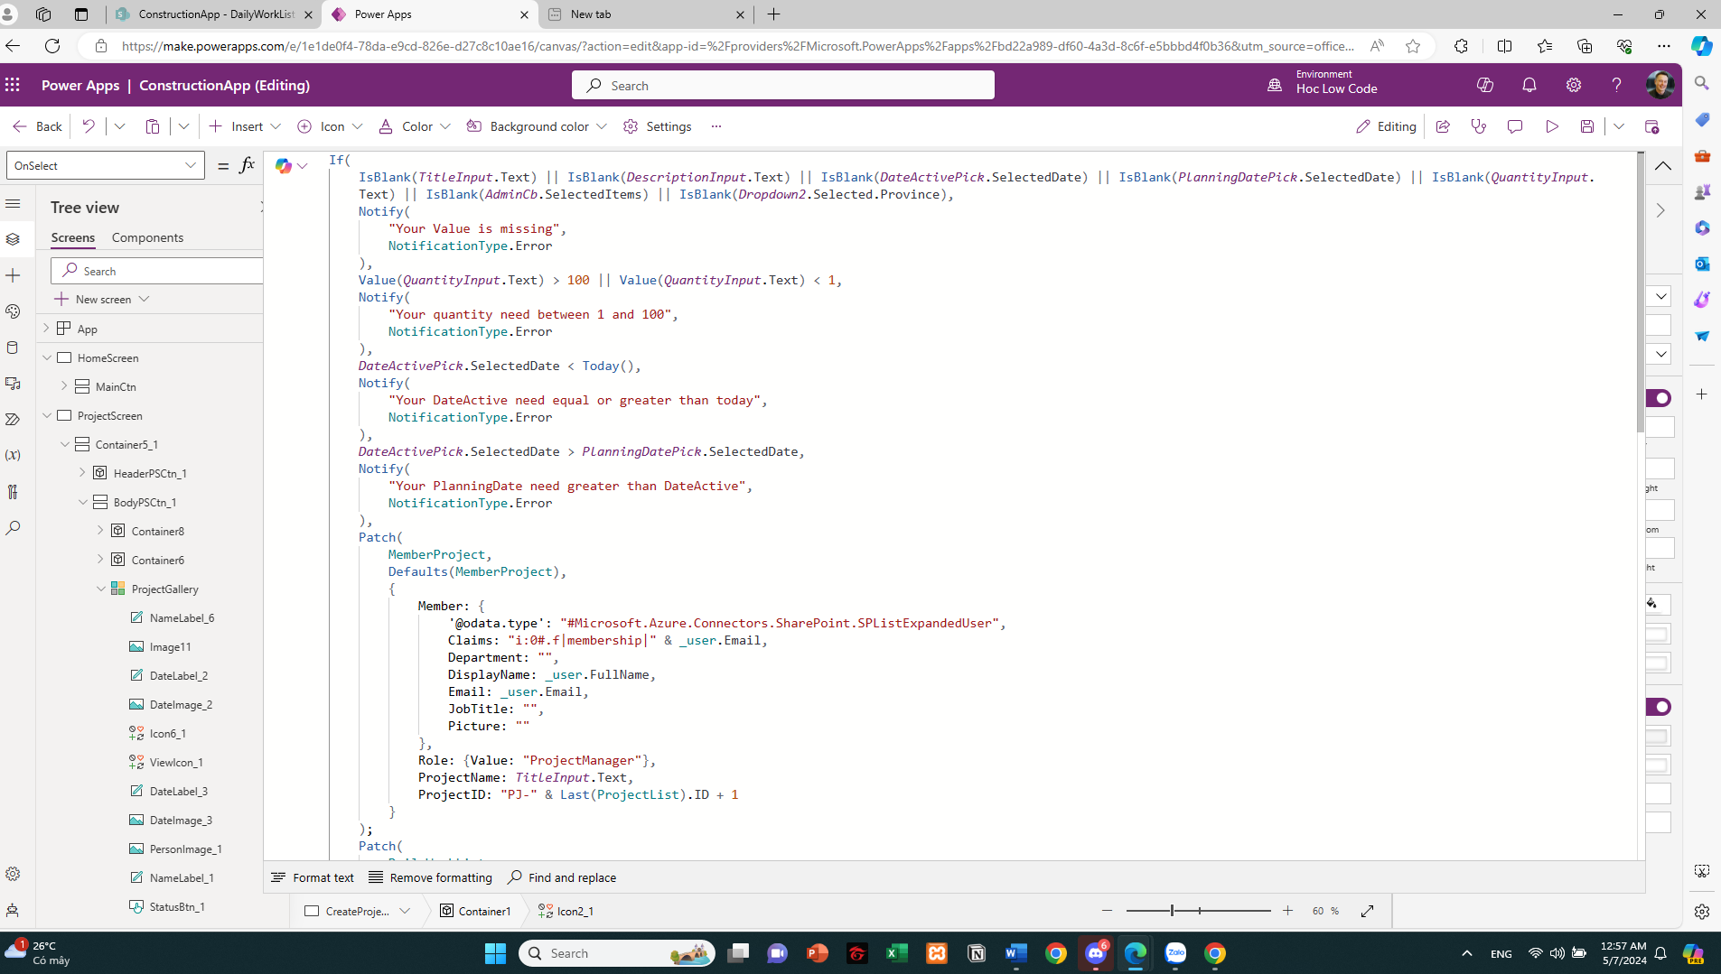

Hình 4.2: Hình ảnh code chức năng thêm, sửa, xóa dự án

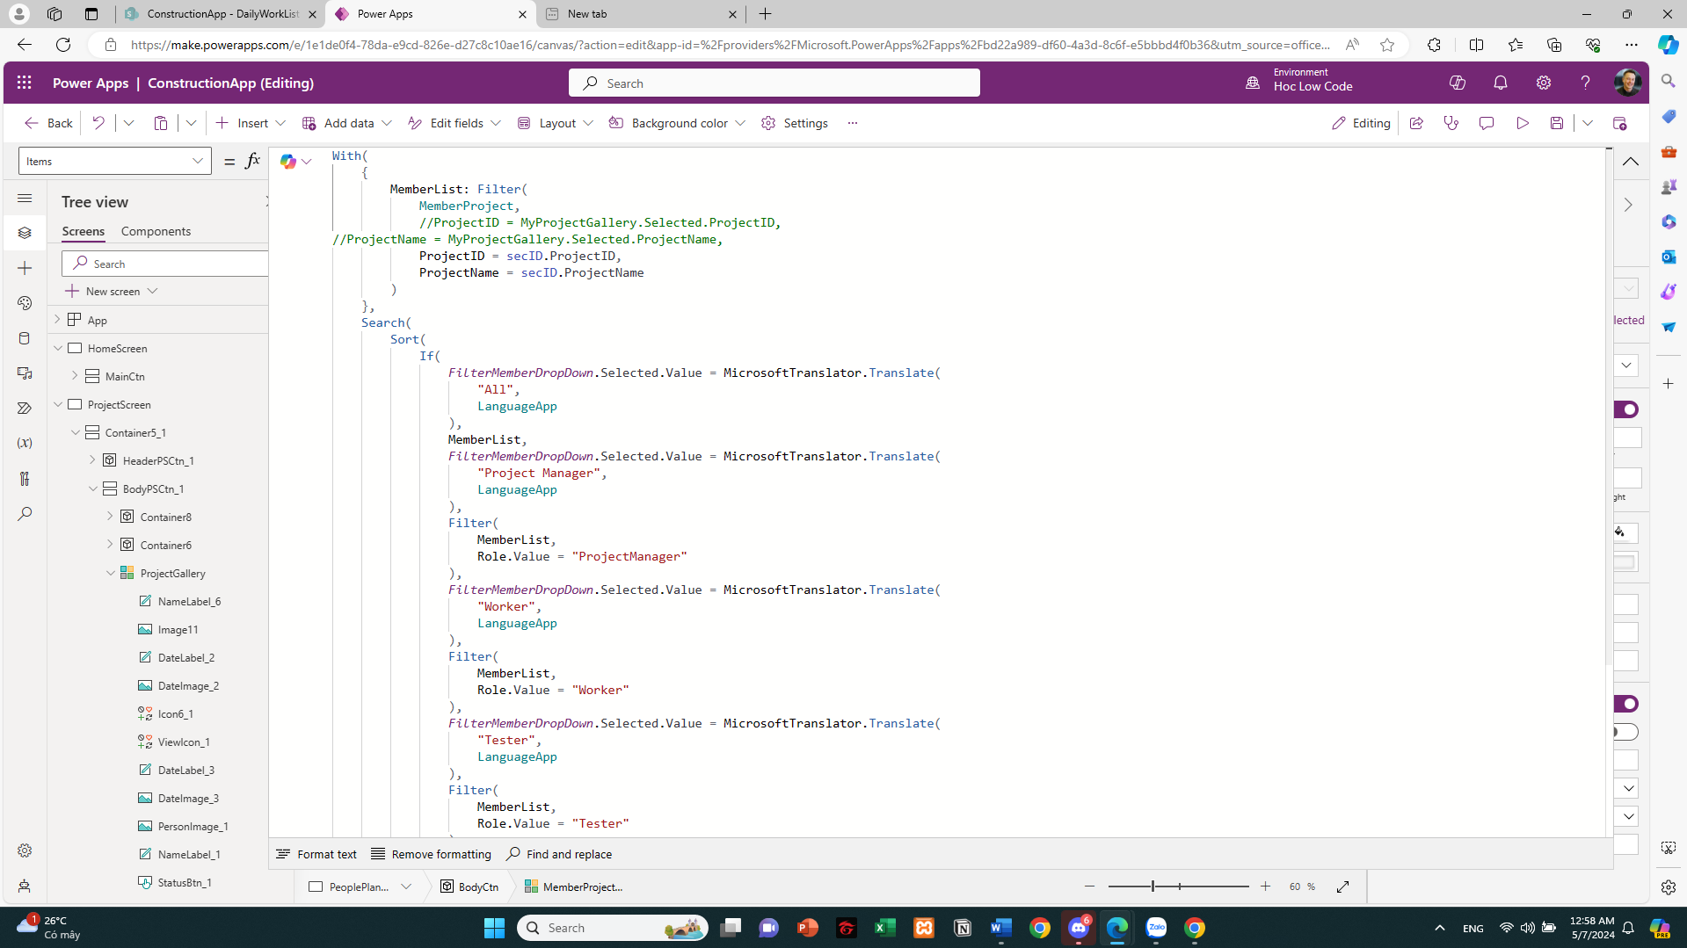

Hình 4.3: Hình ảnh code chức năng tìm kiếm và quản lí thành viên

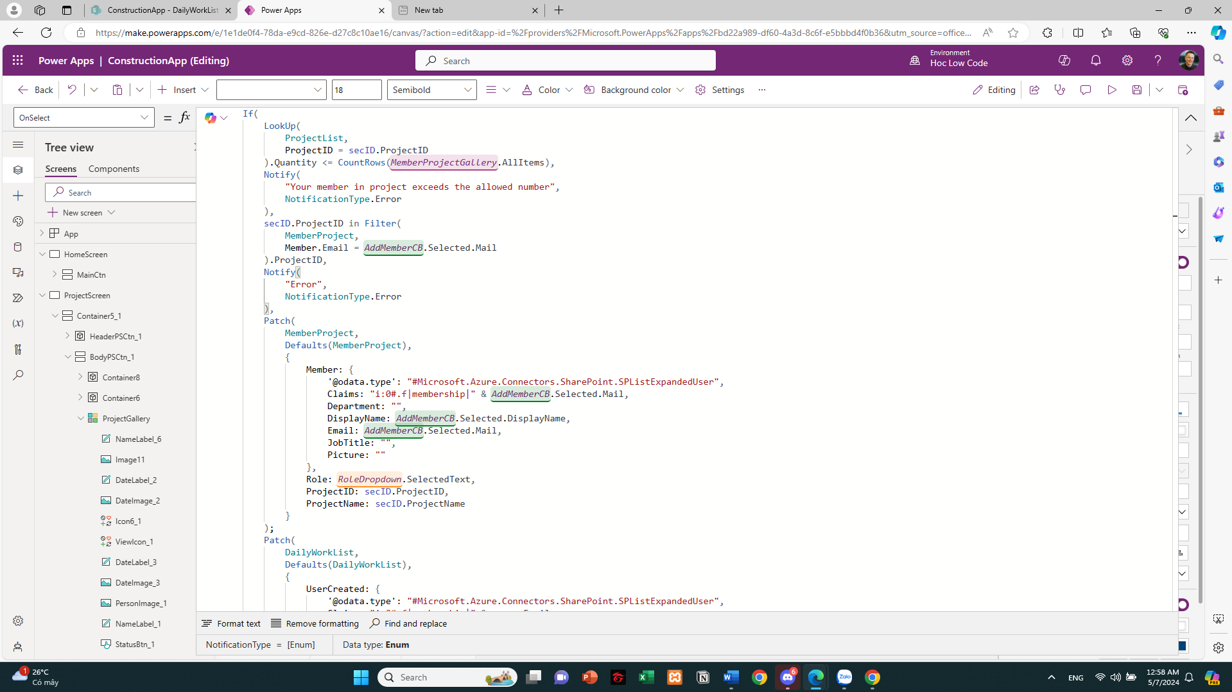

Hình 4.4: Hình ảnh code chức năng thêm thành viên và xóa thành viên

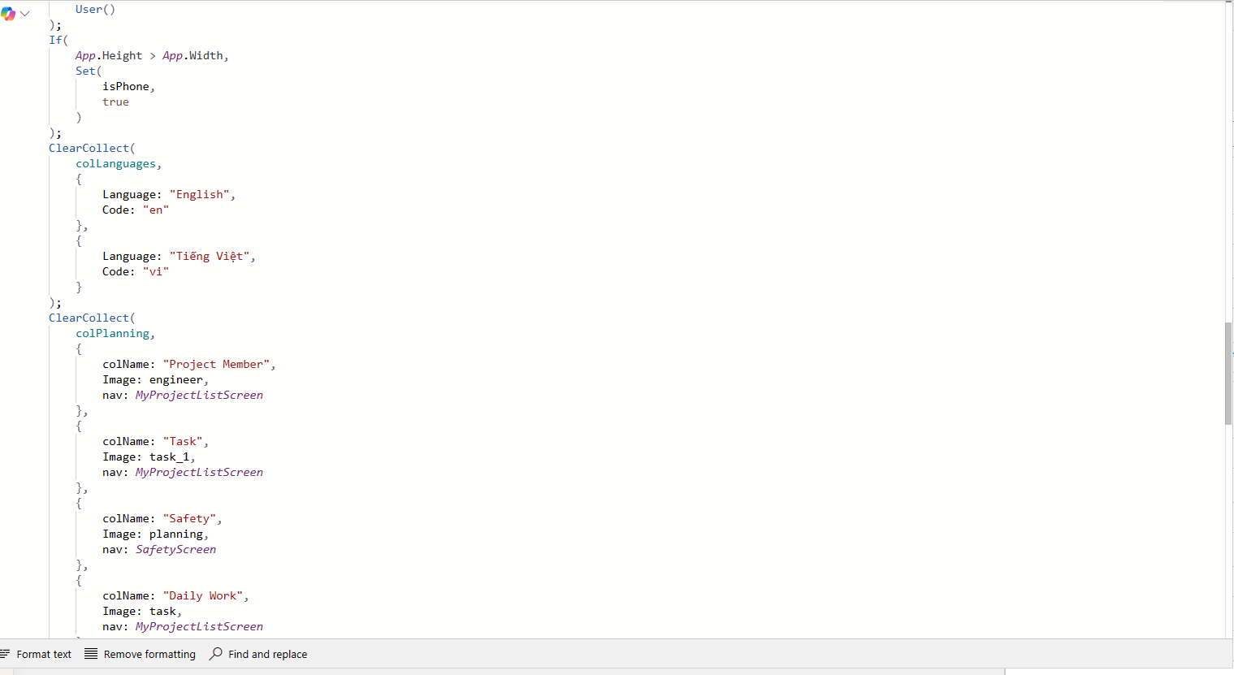

Hình 4.5: Hình ảnh code chức năng chuyển đổi ngôn ngữ

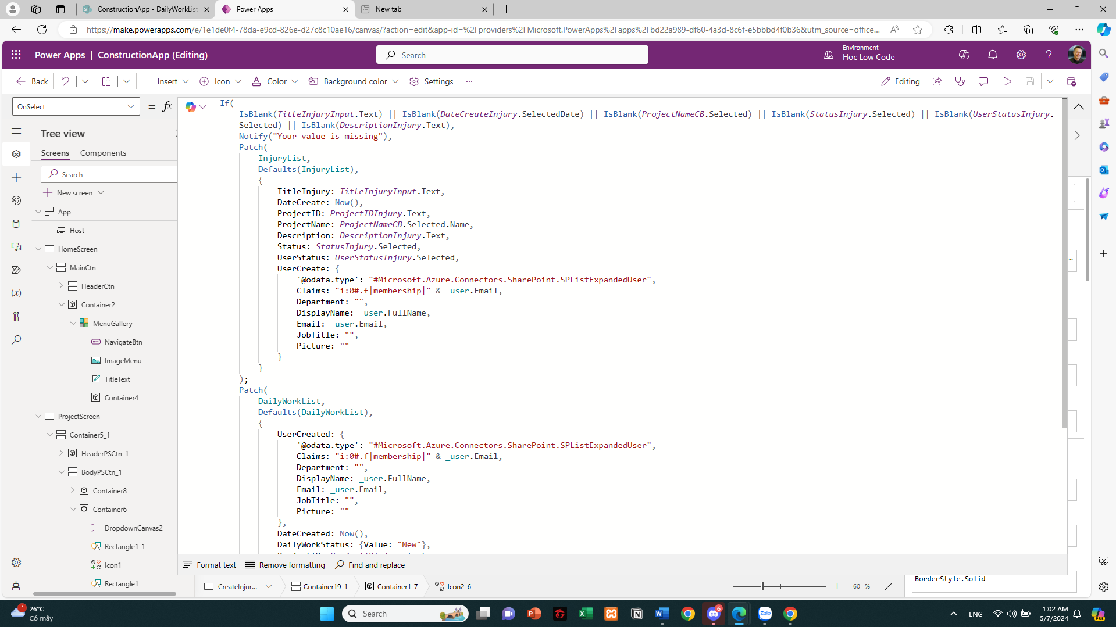

Hình 4.6: Hình ảnh code chức năng quản lí rủi ro

**CHƯƠNG 5: TÍCH HỢP DỰ ÁN**

## **5.1 Công cụ tích hợp**

**-** Công cụ sử dụng để tích hợp dự án: Power Automate

### **5.1.1 Giới thiệu chung về công cụ tích hợp**

- Power Automate là một dịch vụ dựa trên đám mây của Microsoft, giúp tự động hóa quy trình làm việc và tích hợp các ứng dụng và dịch vụ khác nhau. Nó cho phép người dùng tạo các luồng làm việc tự động, gọi là "flows", để thực hiện các tác vụ tự động trong một số ứng dụng và dịch vụ phổ biến như Microsoft Office 365, SharePoint, Dynamics 365, OneDrive, Dropbox, Salesforce, và nhiều hơn nữa.

- Power Automate cung cấp một giao diện trực quan và dễ sử dụng để xây dựng các flows. Người dùng có thể chọn từ các kết nối sẵn có và hoạt động để tạo các quy trình tự động theo ý muốn. Các hoạt động này có thể bao gồm việc gửi email tự động, tạo và cập nhật tệp tin, kích hoạt thông báo hoặc cập nhật dữ liệu trong các ứng dụng khác nhau, và nhiều hơn nữa.

- Power Automate cũng hỗ trợ tích hợp với các dịch vụ và công nghệ khác như Azure Logic Apps, Power Apps và Microsoft Teams, mở rộng khả năng tự động hóa và tích hợp của nó.

- Với Power Automate, người dùng có thể giảm thiểu công việc thủ công, tiết kiệm thời gian và tăng năng suất bằng cách tự động hóa các quy trình làm việc. Nó cung cấp một cách linh hoạt và mạnh mẽ để tạo ra các flows tự động và tích hợp ứng dụng, giúp người dùng tối ưu hóa quy trình công việc của họ và nâng cao hiệu suất làm việc.

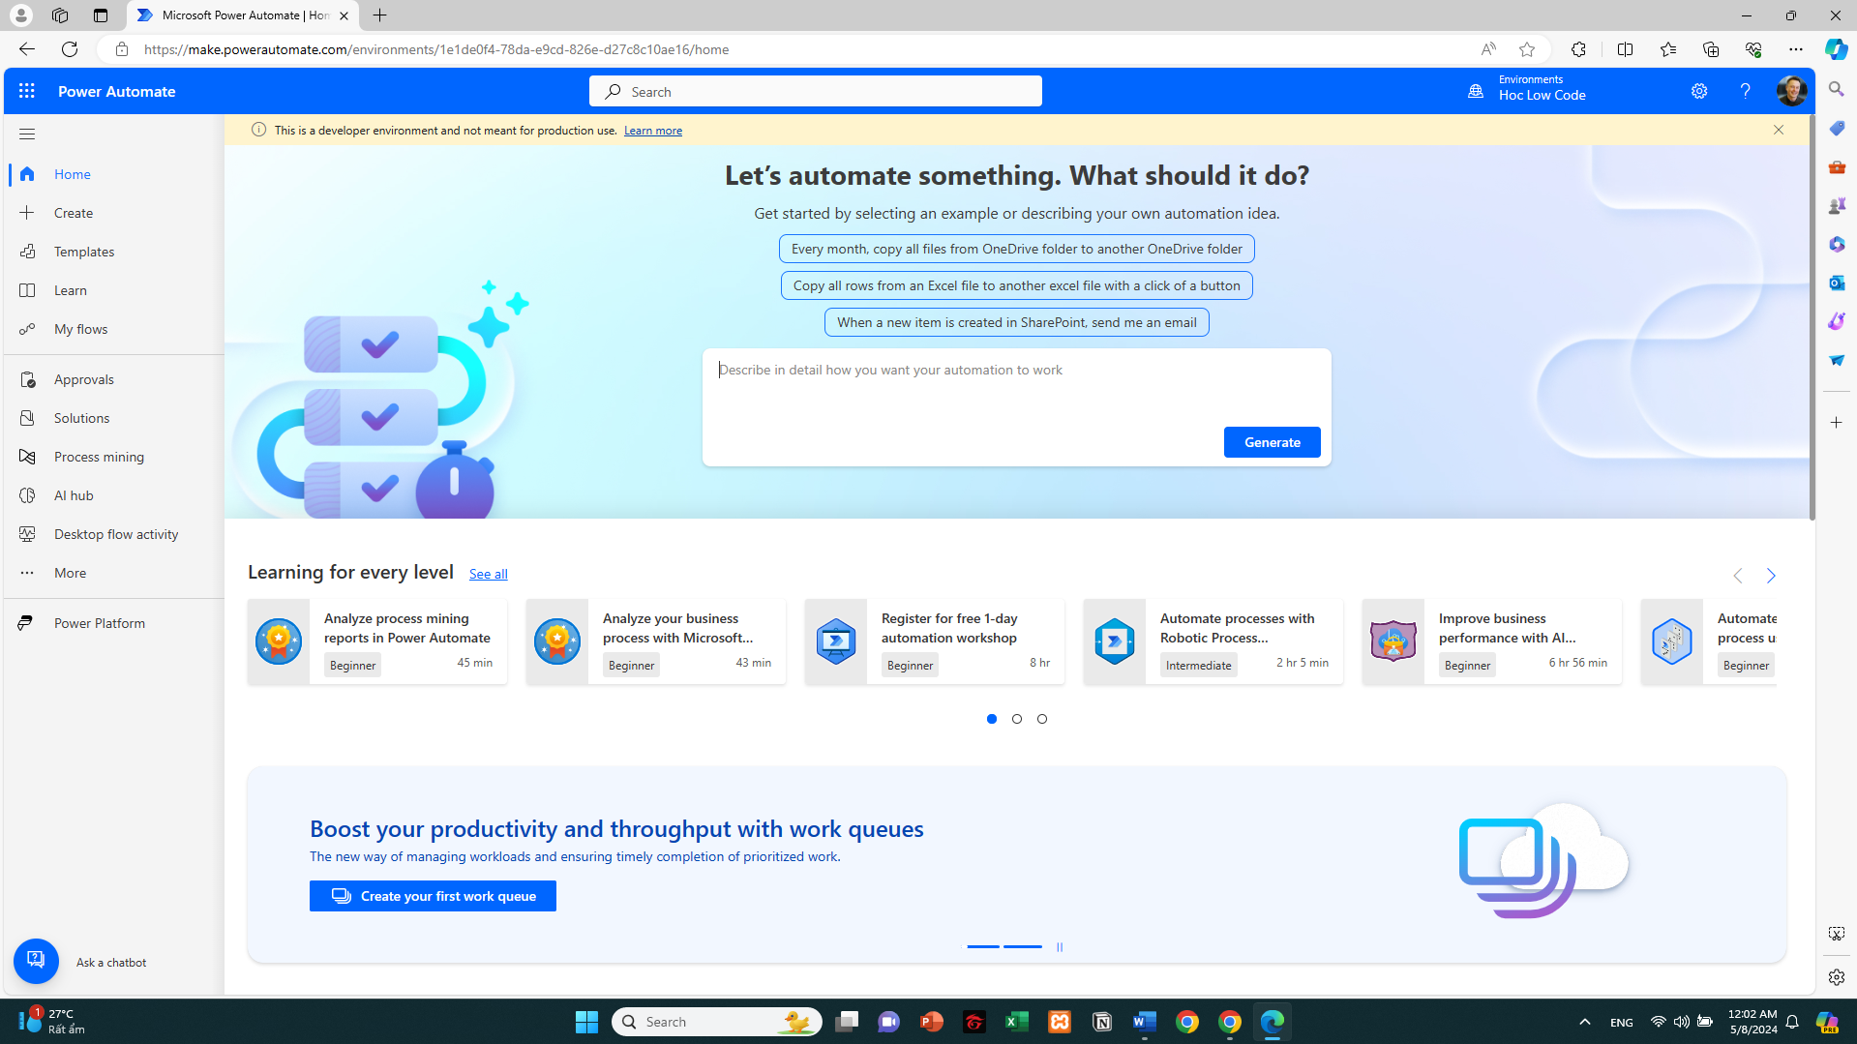

Hình 5.1: Trang chủ của Power Automate

### **5.1.2 Cách sử dụng công cụ**

- Để sử dụng Power Automate, có thể làm theo các bước sau:

* Truy cập vào trang web Power Automate (https://flow.microsoft.com) và đăng nhập bằng tài khoản Microsoft của bạn. Nếu bạn không có tài khoản, bạn có thể tạo một tài khoản miễn phí.
* Sau khi đăng nhập, bạn sẽ thấy giao diện Power Automate. Bạn có thể bắt đầu bằng việc tạo một flow mới hoặc sử dụng các mẫu flow có sẵn.
* Để tạo một flow mới, nhấp vào nút "Create" (Tạo) trên thanh công cụ và chọn "Automated flow" (Flow tự động) hoặc "Instant flow" (Flow tức thì) tùy thuộc vào nhu cầu của bạn. Automated flow được kích hoạt theo lịch trình hoặc sự kiện tự động, trong khi Instant flow được kích hoạt bằng cách bạn thủ công.
* Sau khi chọn loại flow, bạn sẽ được dẫn đến trình tạo flow. Tại đây, bạn có thể tùy chỉnh flow theo yêu cầu của mình bằng cách thêm các hoạt động, điều kiện và hành động.
* Để thêm một hoạt động, hãy chọn "Add an action" (Thêm một hoạt động) và tìm kiếm hoặc duyệt qua các hoạt động có sẵn. Ví dụ, bạn có thể chọn hoạt động "Send an email" (Gửi email), "Create a file" (Tạo tệp tin) hoặc "Update a record" (Cập nhật một bản ghi) tùy thuộc vào nhu cầu của bạn.
* Bạn cũng có thể thêm các điều kiện (conditions) để kiểm tra và điều khiển luồng của flow. Điều này cho phép bạn thực hiện các hành động khác nhau dựa trên các điều kiện đó.
* Khi hoàn thành quy trình flow, hãy đảm bảo lưu và đặt tên cho flow của bạn.
* Bây giờ, flow của bạn đã được tạo và sẵn sàng để chạy. Bạn có thể kiểm tra, kích hoạt và quản lý flow từ trang chính của Power Automate.

Lưu ý rằng Power Automate cung cấp rất nhiều tính năng và khả năng tùy chỉnh, và quy trình sử dụng có thể khác nhau tùy thuộc vào yêu cầu cụ thể của bạn. Trong quá trình sử dụng Power Automate, bạn có thể tìm hiểu thêm về các hoạt động, điều kiện và hành động có sẵn để tùy chỉnh flow của mình theo cách phù hợp.

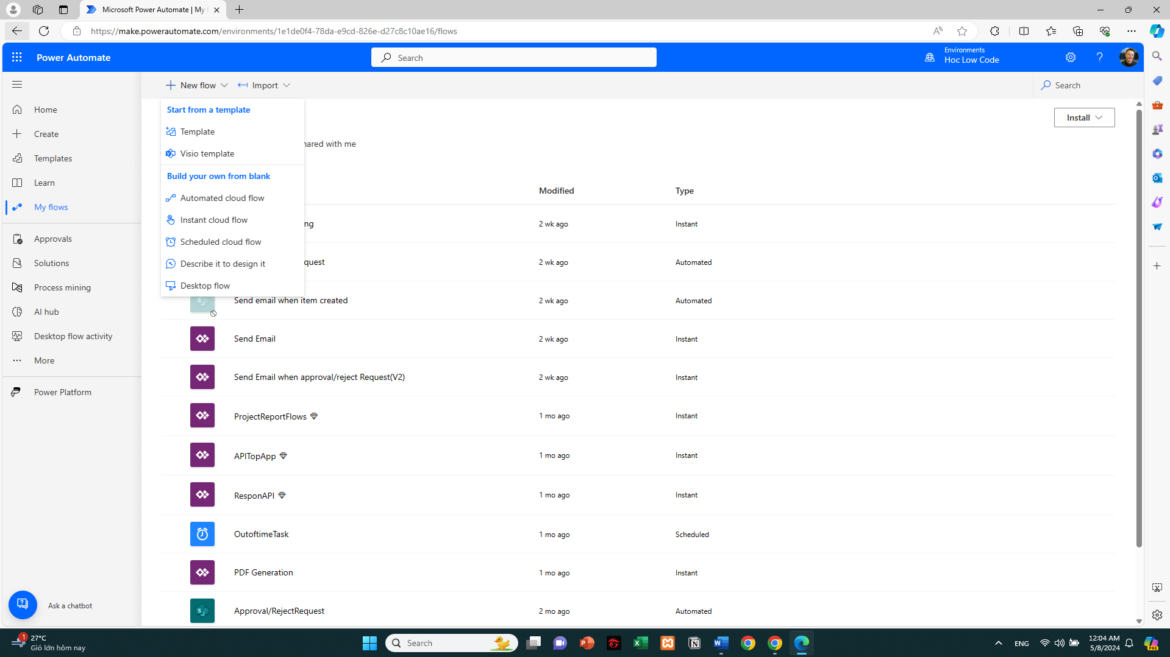

Hình 5.2: Trang để tạo flows tích hợp vào App

## **5.2 Thiết kế flow để tích hợp gửi gmail và call API tỉnh thành Việt Nam**

### **5.2.1 Thiết kế flow để tích hợp gửi gmail**

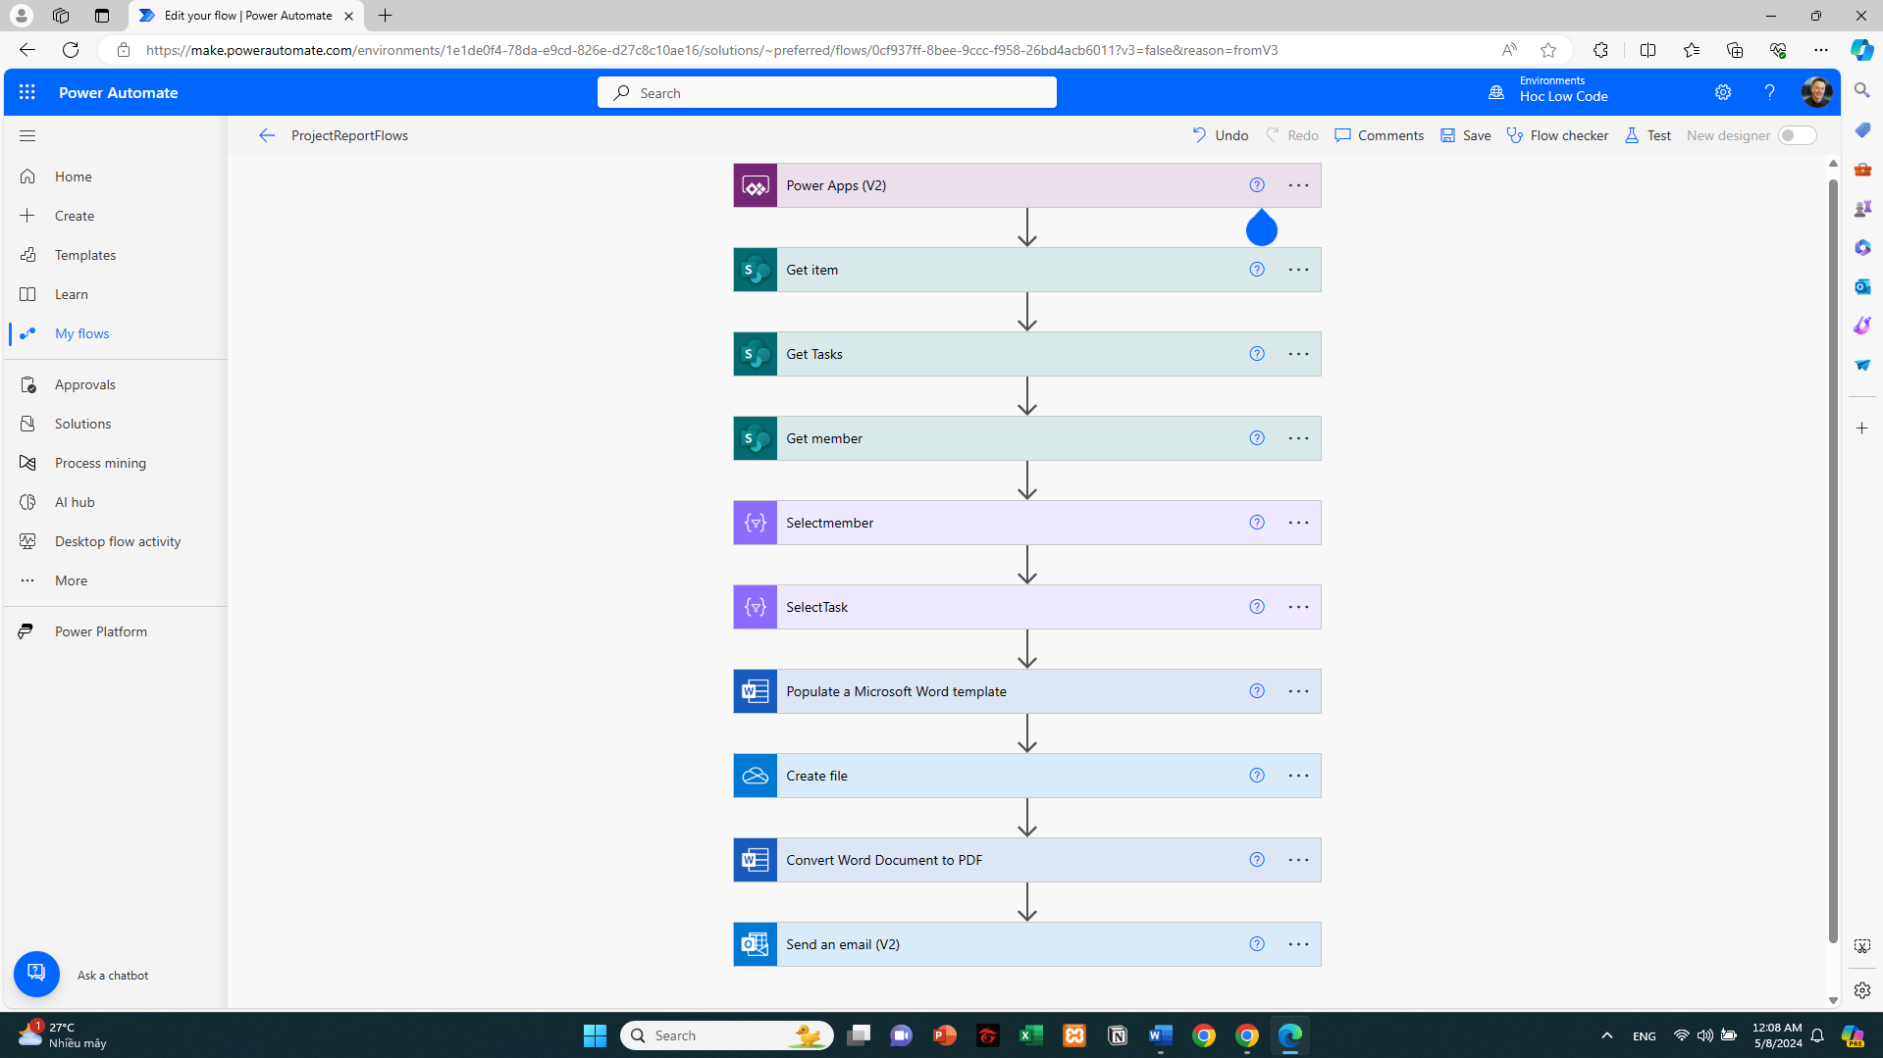

Hình 5.3: Thiết kế flows để gửi gmail báo cáo dự án

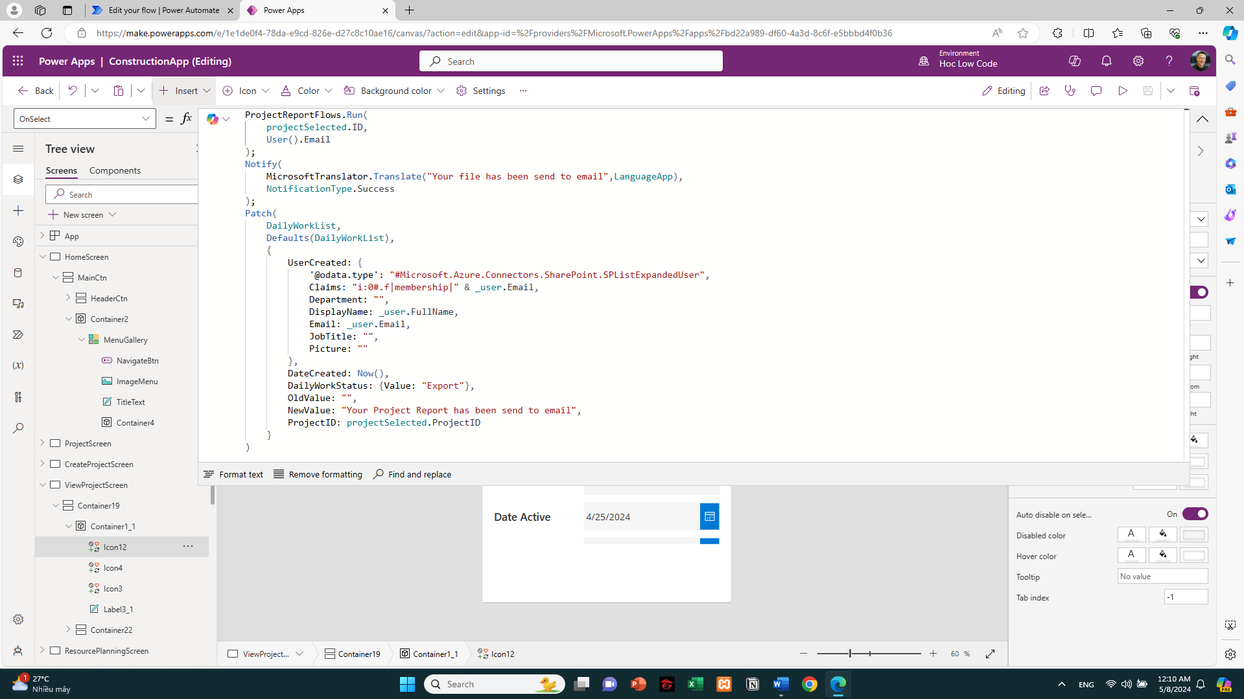

Hình 5.4: Code kết nối flows gửi Gmail với app

### **5.2.2 Thiết kế flow để call API tỉnh thành Việt Nam**

- API sử dụng: <https://vapi.vnappmob.com/api/province/>

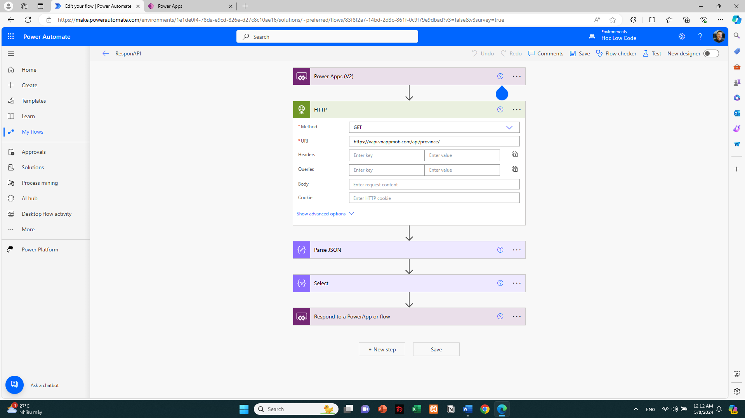

Hình 5.5: Hình ảnh dùng flow call API vào app

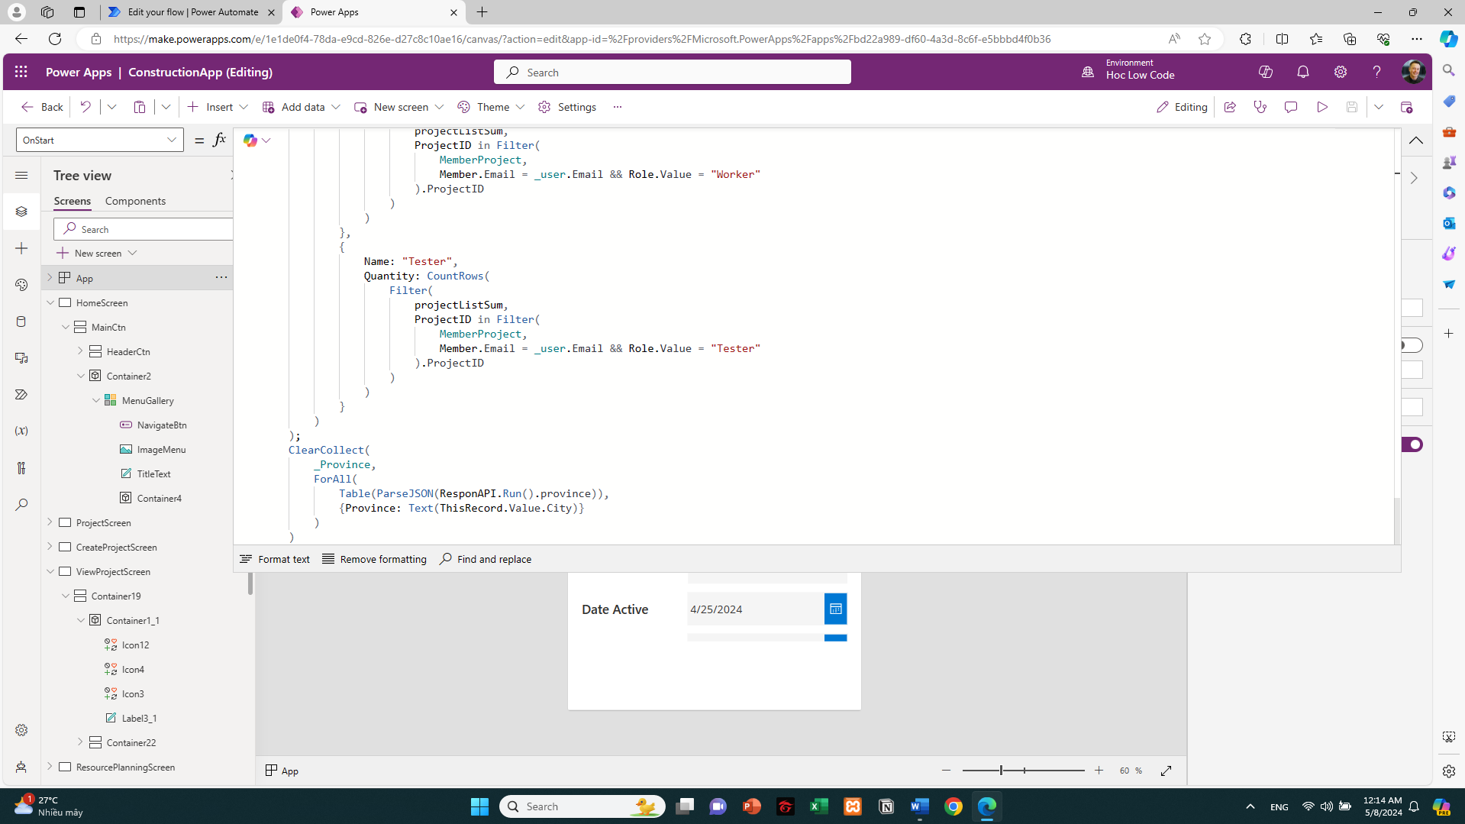

Hình 5.6: Code kết nối flow call API với App

## **5.3 Kết quả đạt được**

- Tích hợp gửi gmail báo cáo thông tin dự án:

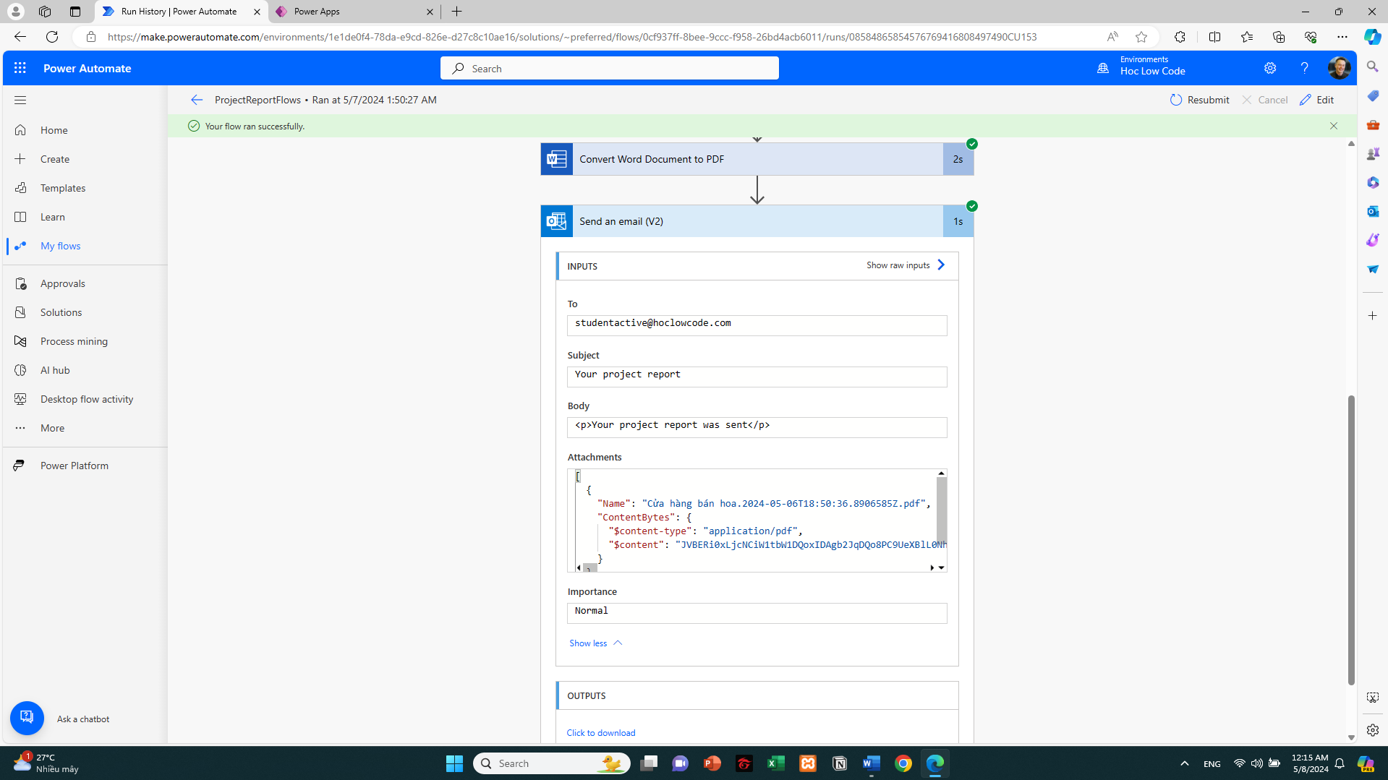

Hình 5.7: Hình ảnh flows tích hợp Gmail chạy trên Power Automate

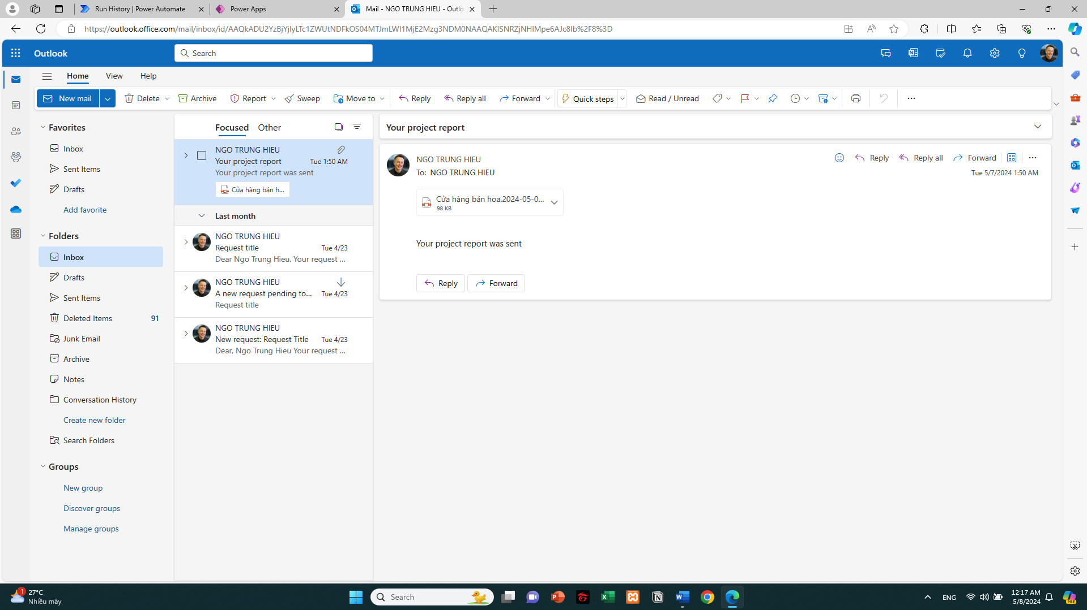

Hình 5.8: Hình ảnh hệ thống gửi Gmail báo cáo chi tiết dự án

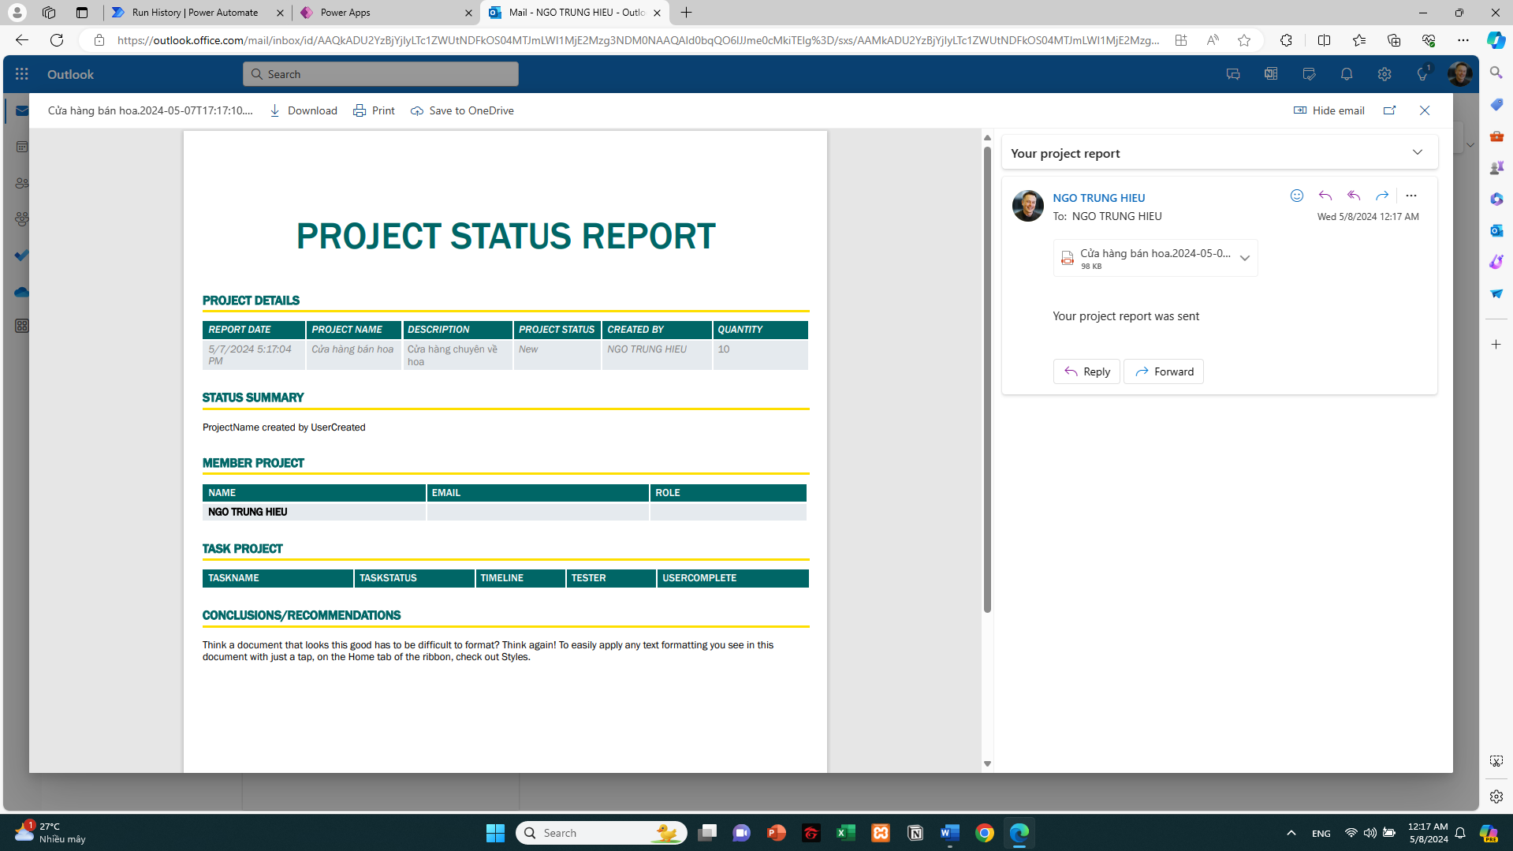

Hình 5.9: Hình ảnh chi tiết dự án flows đã gửi

- Tích hợp call API tỉnh thành Việt Nam

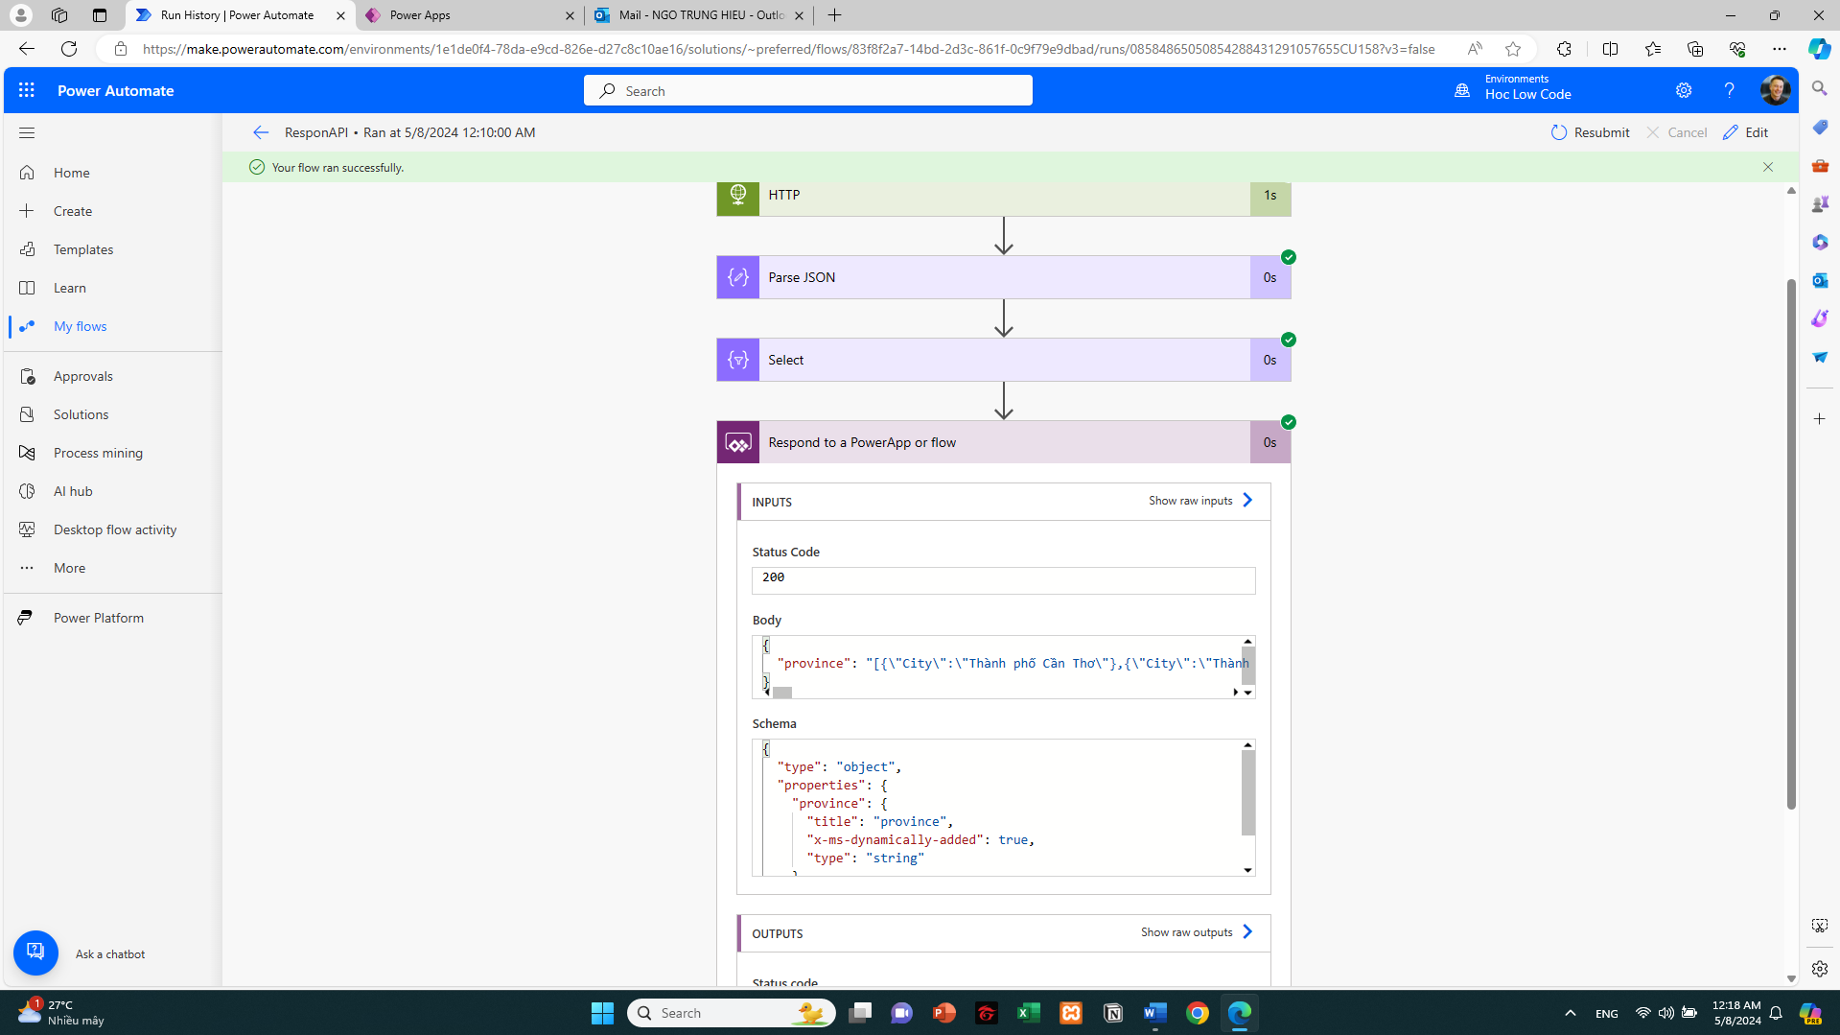

Hình 5.10: Hình ảnh flows call API chạy trên Power Automate

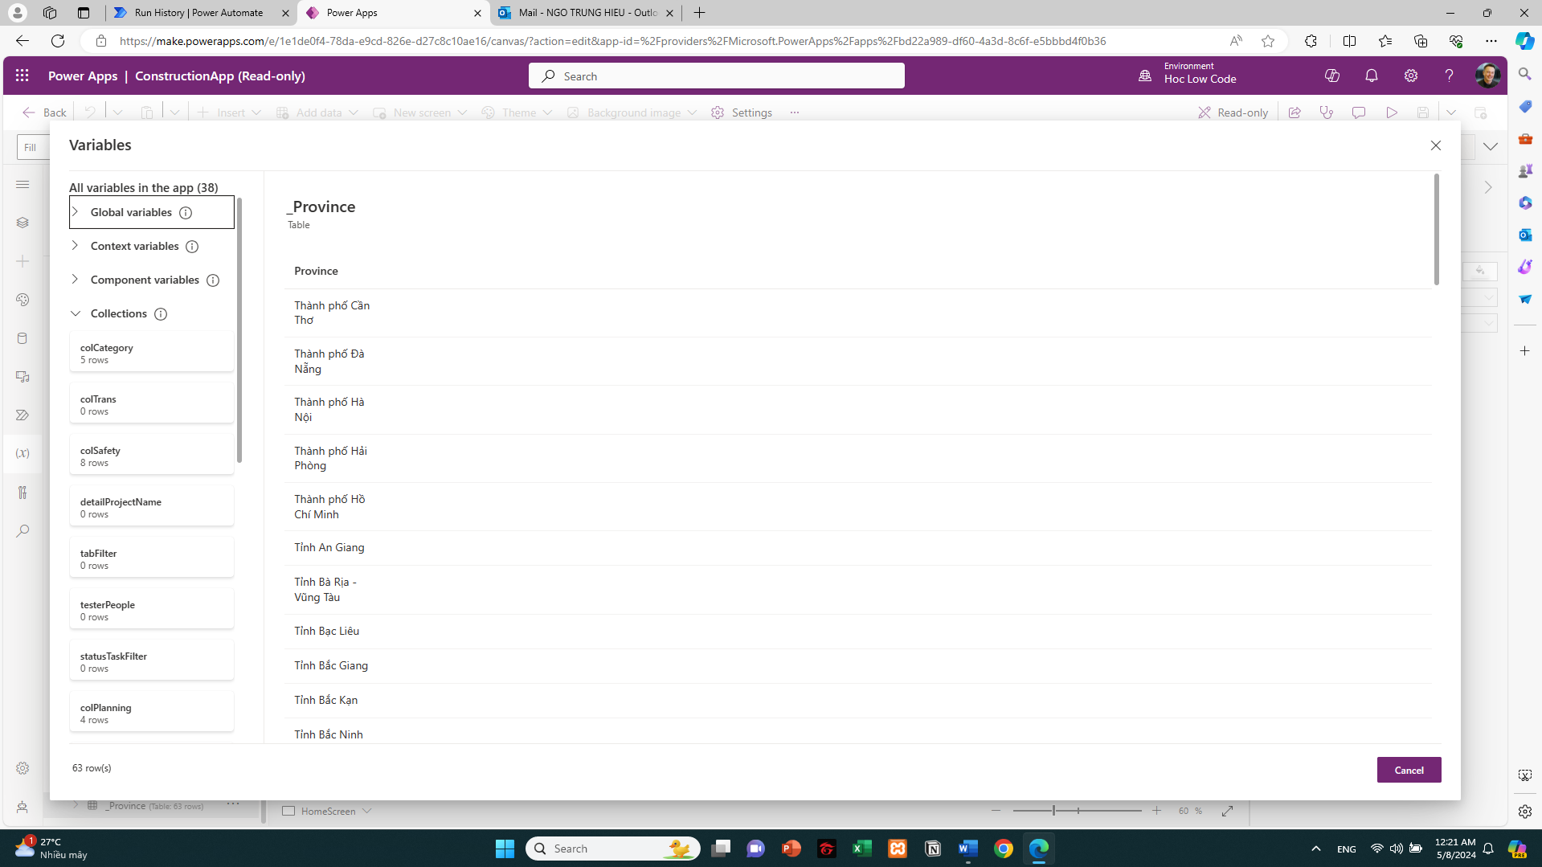

Hình 5.11: Hình ảnh call API thành công trên app

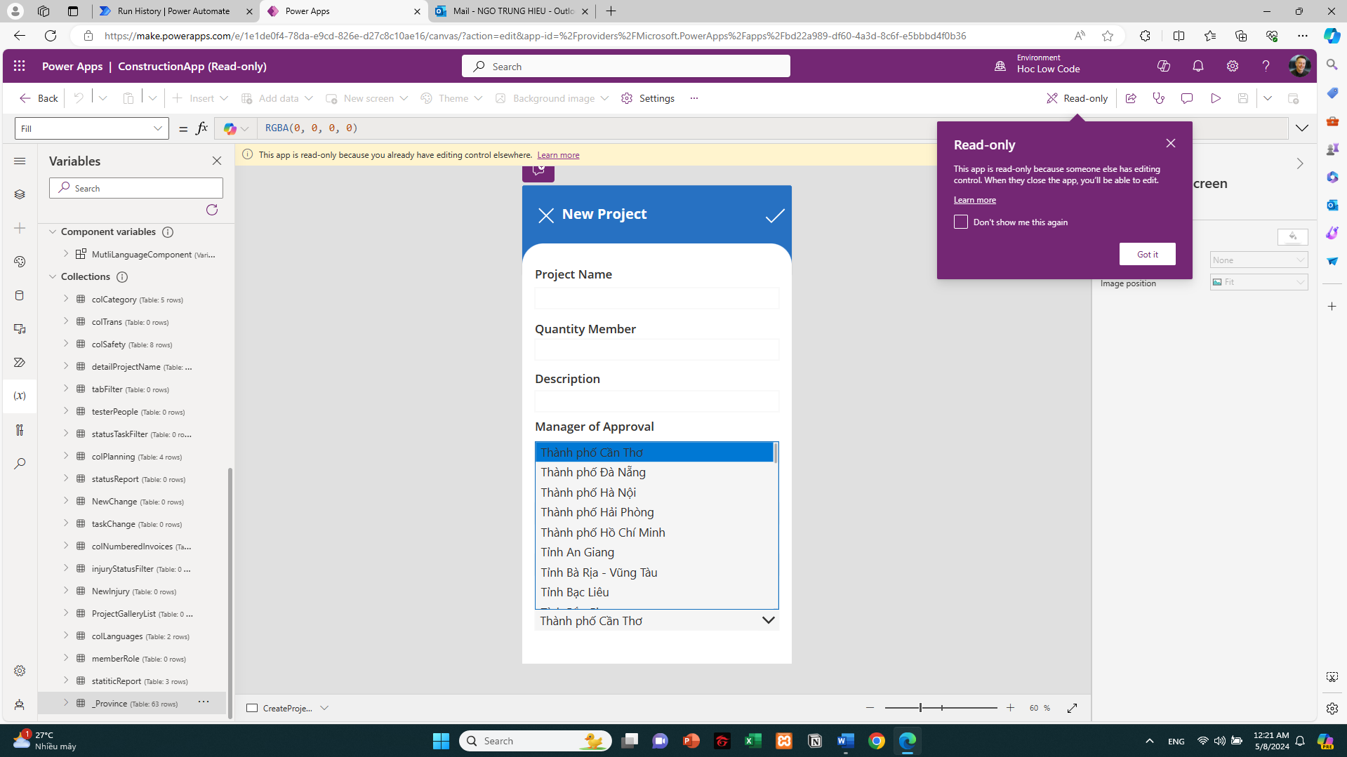

Hình 5.12: Hình ảnh sử dụng API trên app

# KẾT LUẬN

Sau một thời gian tìm hiểu và nghiên cứu đề tài “**Xây dựng ứng dụng quản lý dự án xây dựng tích hợp gửi gmail báo cáo chi tiết dự án và call api tỉnh thành Việt Nam** ” em đã phát triển và hoàn thành về cơ bản theo đúng những yêu cầu về nội dung và thời gian đã định. Trong quá trình nghiên cứu và thực hiện đề tài với quyết tâm cao nhưng do hạn chế về kinh nghiệm và kiến thức nên đề tài của em sẽ không thể tránh khỏi những thiếu xót. Em rất mong nhận được ý kiến đóng góp từ quý thầy cô và các bạn để đề tài được hoàn thiện hơn.

Kết quả đạt được: Hoàn thiện được một số chức năng cơ bản của phần mềm. Việc trao đổi kiến thức giữa người dùng trở nên dễ dàng tiện lợi hơn. Có cơ hội học tập và nghiên cứu nhiều hơn nữa về bộ môn cũng như các công cụ hỗ trợ, ngôn ngữ khác.

Hạn chế của đề tài: Do thời gian làm có hạn nên em chưa thể hoàn thiện đầy đủ chức năng của chương trình.

Hướng phát triển: Để phần mềm hoạt động có hiệu quả hơn, em sẽ cố gắng hoàn thiện và bổ sung, sửa đổi một số giao diện sao cho thân thiện với người sử dụng và đặc biệt là dễ dàng sử dụng mà tính bảo mật vẫn được đảm bảo.

# TÀI LIỆU THAM KHẢO

* <https://powerapps.microsoft.com>
* <https://powerusers.microsoft.com/t5/Power-Apps-Community/ct-p/PowerApp1>
* <https://docs.microsoft.com/powerapps/>
* <https://docs.microsoft.com/learn/>
* "System Analysis and Design" của Alan Dennis, Barbara Haley Wixom, and Roberta M.
* "The Art of Systems Architecting" của Eberhardt Rechtin và Mark W. Maier
* <https://github.com/donnemartin/system-design-primer>
* <https://leetcode.com/discuss/general-discussion/458695/System-Design-For-Developers>